Work with the Scene Graph

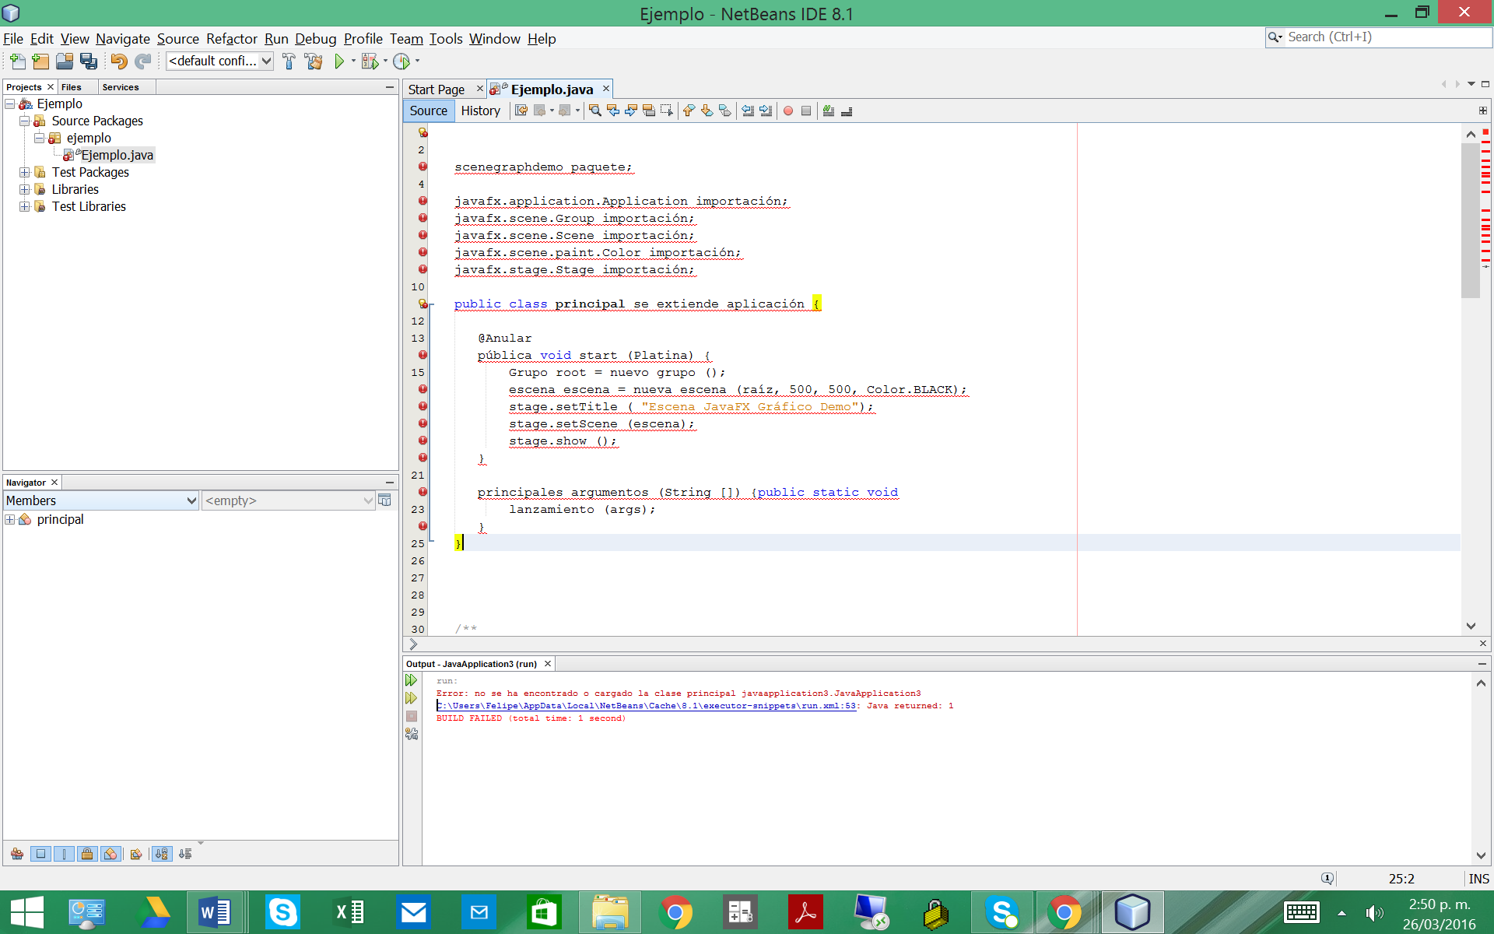

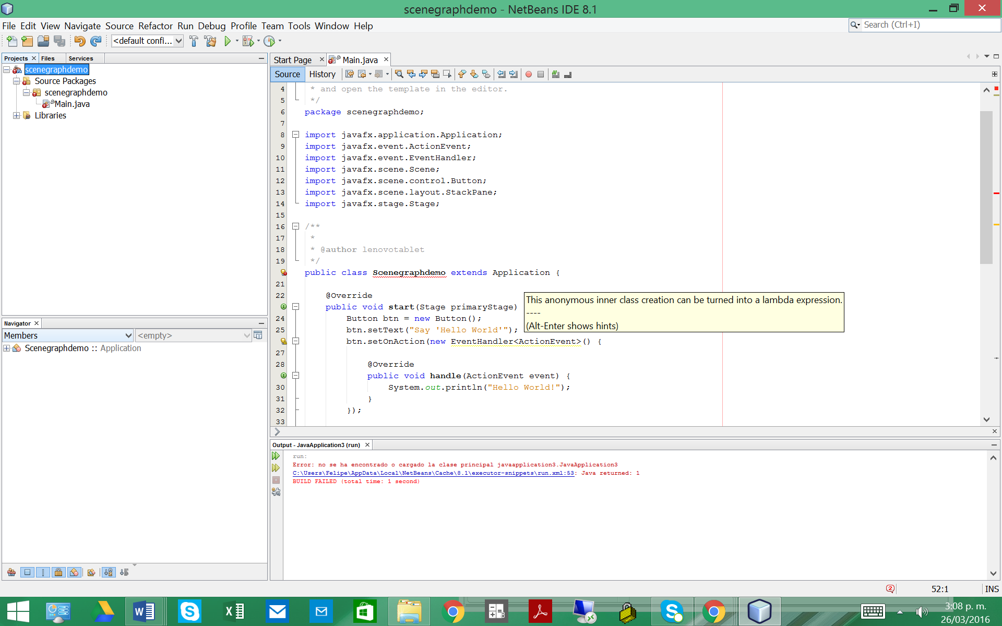

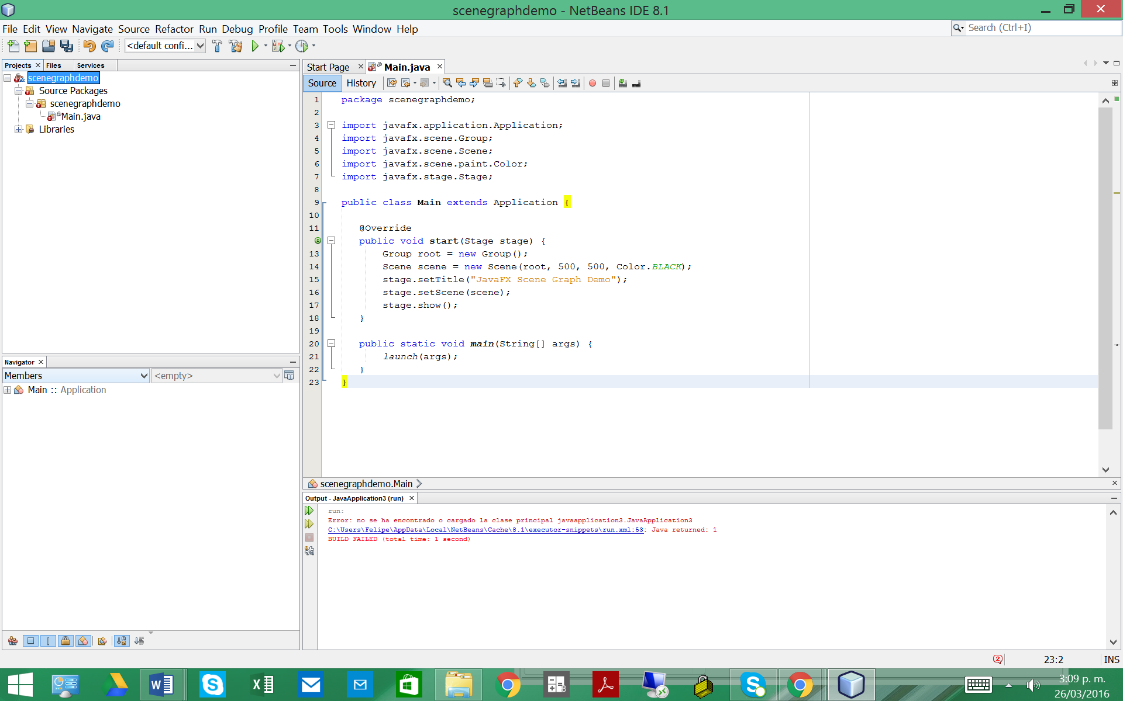

Al corregir el nombre del main()

***Creación de una escena con Root nodo sólo***

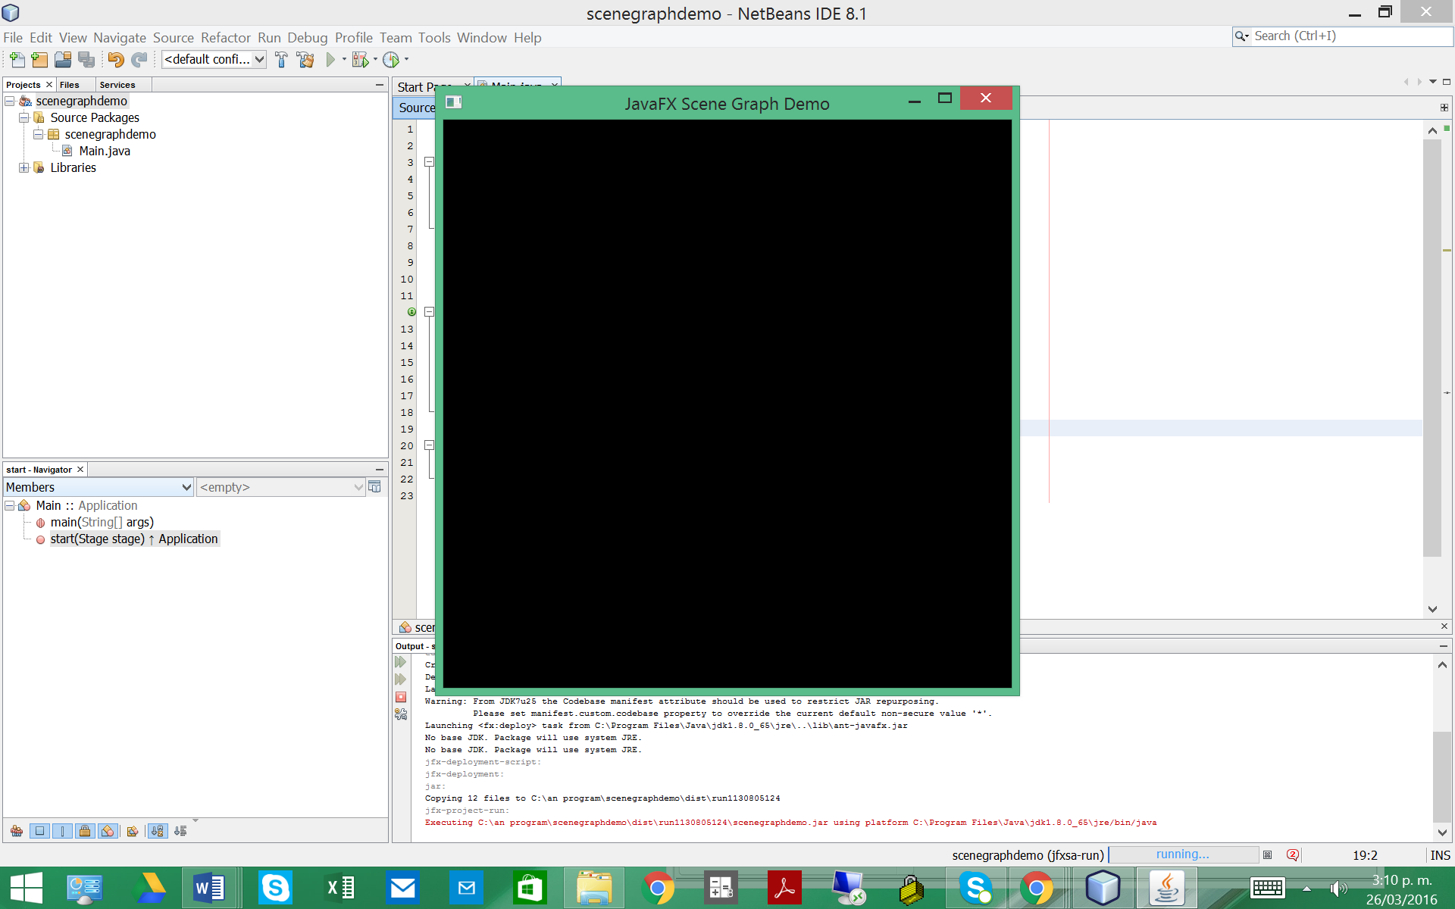

***Adición de un nodo hoja***

***Se importa nueva librería para que el nodo aparezca en la parte izquierda de la escena de grupo.***

***(***import javafx.scene.shape.Rectangle;)

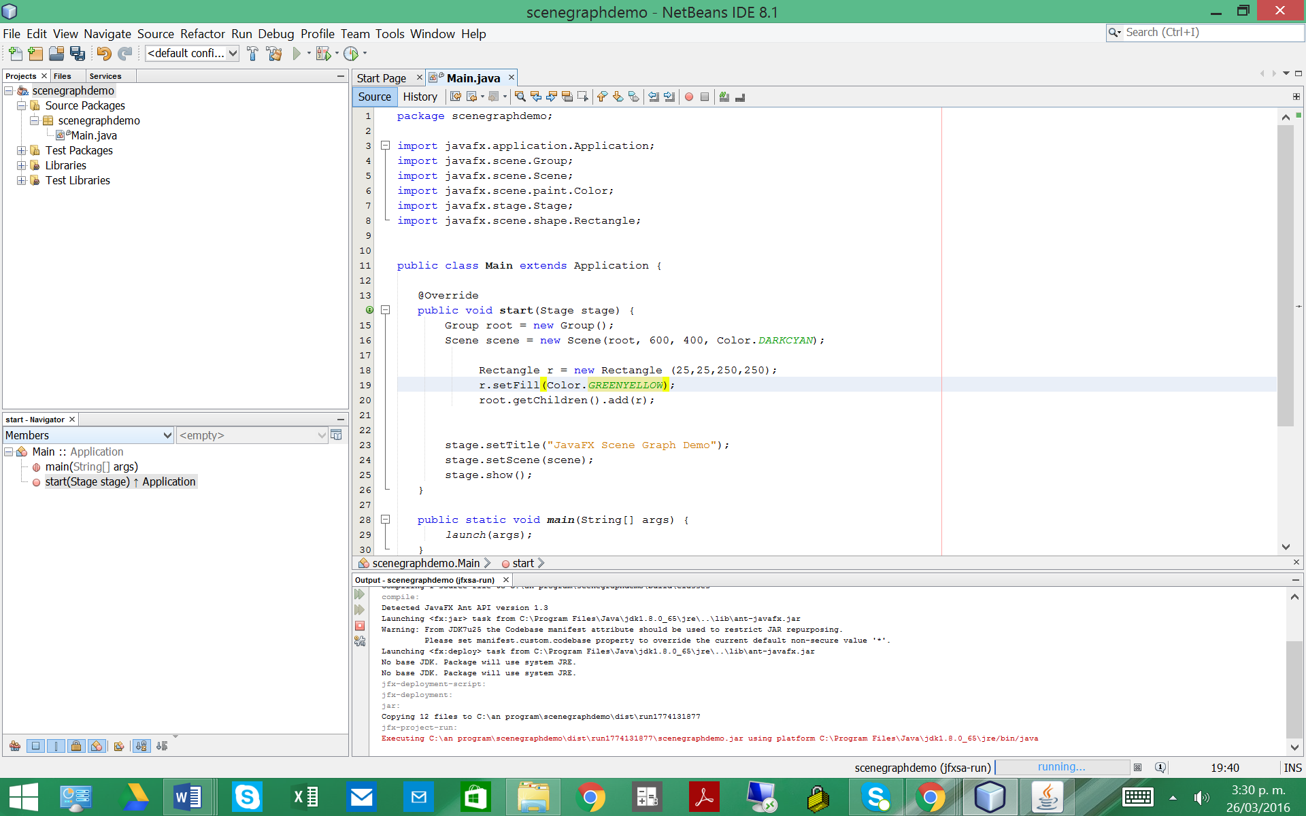

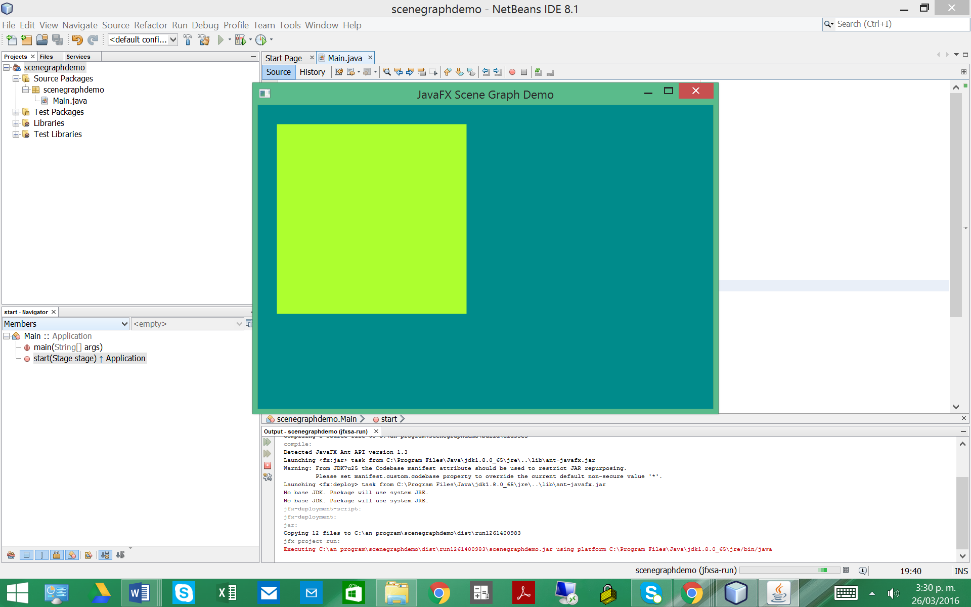

Utiliza transiciones para que esto suceda:

***La animación de la escena***

***(Se importan nuevas librerías***

import javafx.animation.FillTransition;

mport javafx.animation.Timeline;

import javafx.animation.ParallelTransition;

import javafx.animation.RotateTransition;

import javafx.animation.ScaleTransition;

import javafx.animation.TranslateTransition;

import javafx.util.Duration;

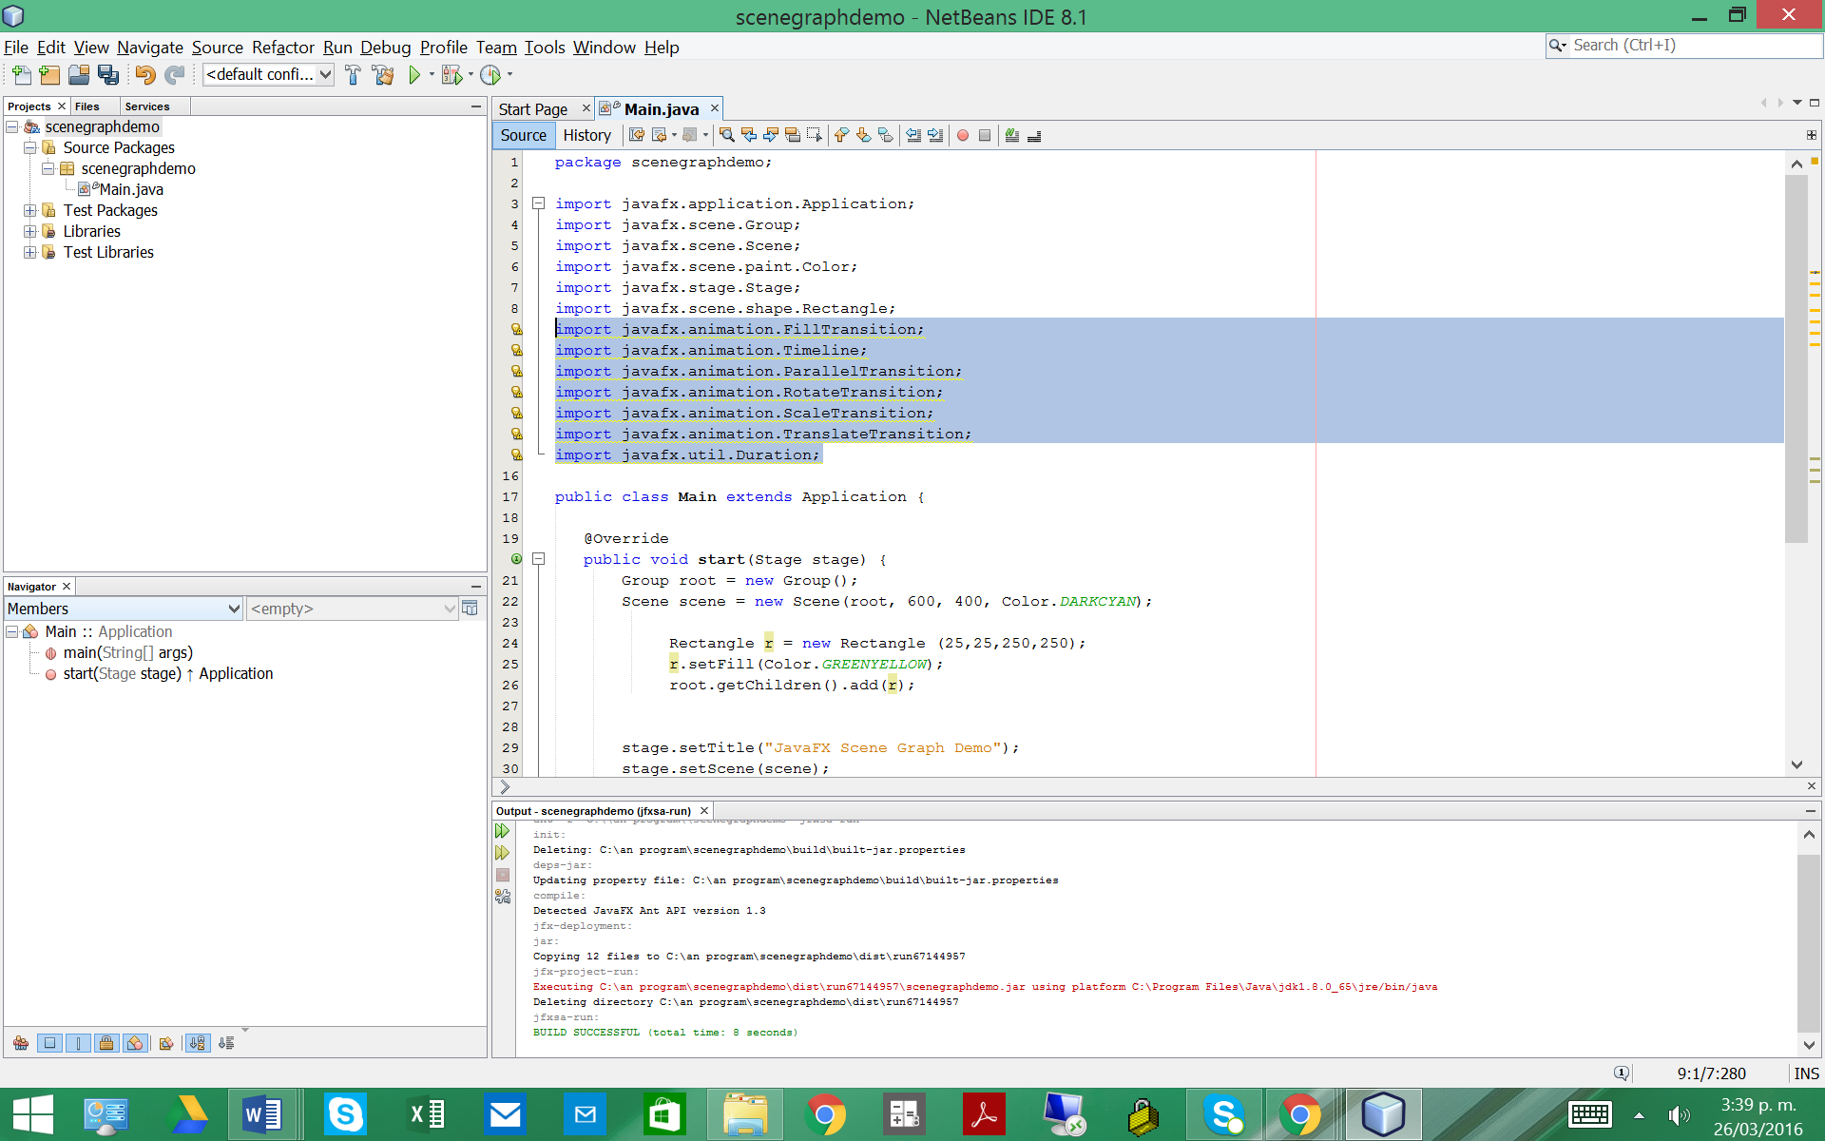

***Se ingresa nuevo código para para poder realizar la transición de los efectos.***

TranslateTransition translate =

new TranslateTransition(Duration.millis(750));

translate.setToX(390);

translate.setToY(390);

FillTransition fill = new FillTransition(Duration.millis(750));

fill.setToValue(Color.RED);

RotateTransition rotate = new RotateTransition(Duration.millis(750));

rotate.setToAngle(360);

ScaleTransition scale = new ScaleTransition(Duration.millis(750));

scale.setToX(0.1);

scale.setToY(0.1);

ParallelTransition transition = new ParallelTransition(r,

translate, fill, rotate, scale);

transition.setCycleCount(Timeline.INDEFINITE);

transition.setAutoReverse(true);

transition.play();

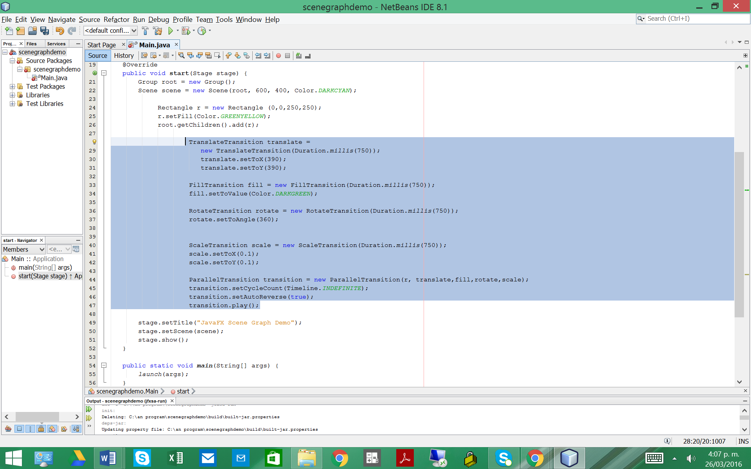

Corriendo la aplicación se observa la transición, al cambio de objeto en el rectángulo con otro color (RED), al realizar la rotación mientras se escala el rectángulo. Realizando la transición indefinidamente varias veces hasta no cerrar la aplicación. (transition.setCycleCount(Timeline.INDEFINITE); transition.setAutoReverse(true); transition.play();

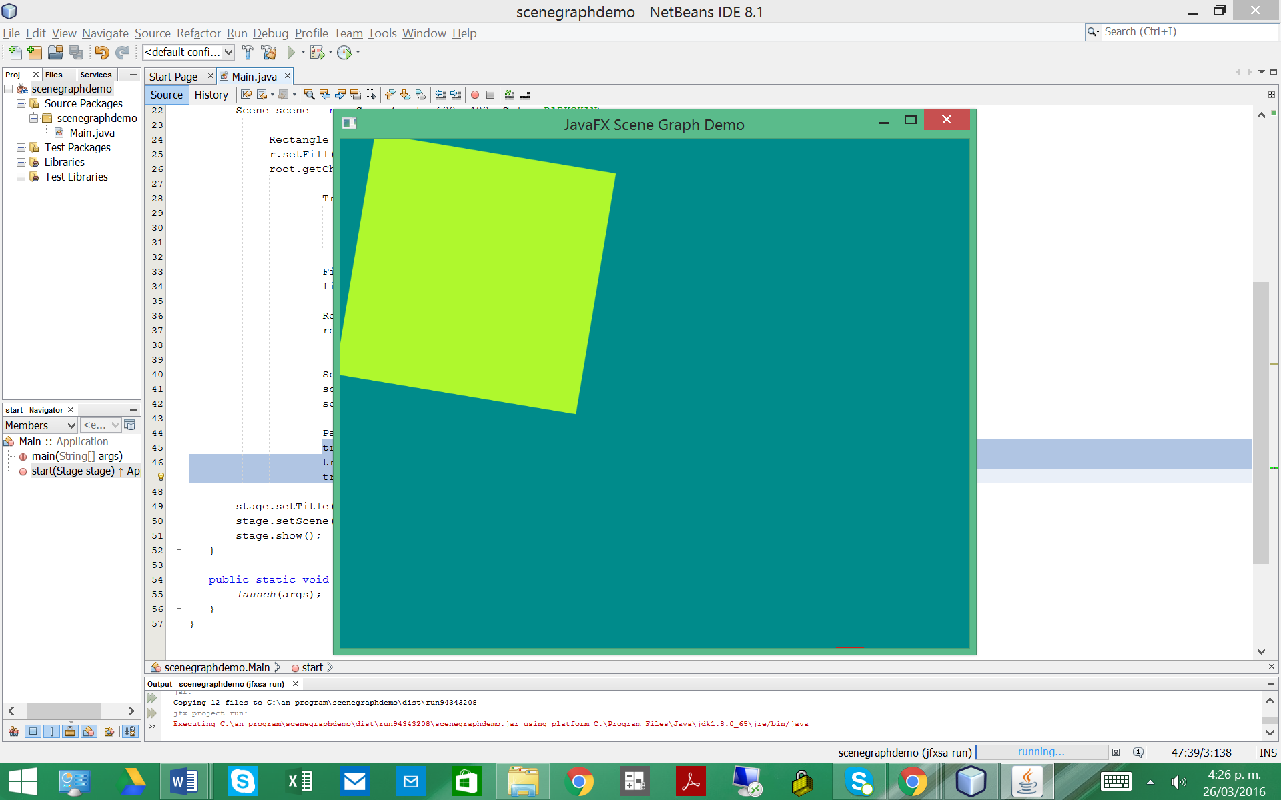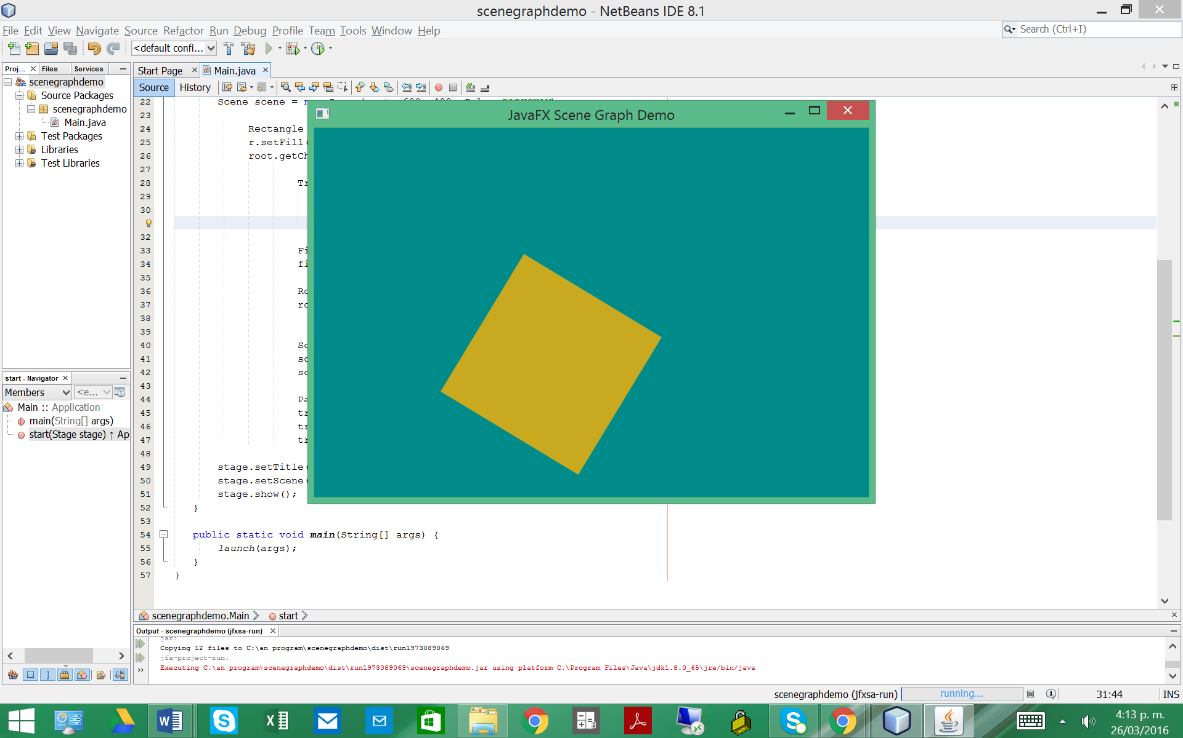

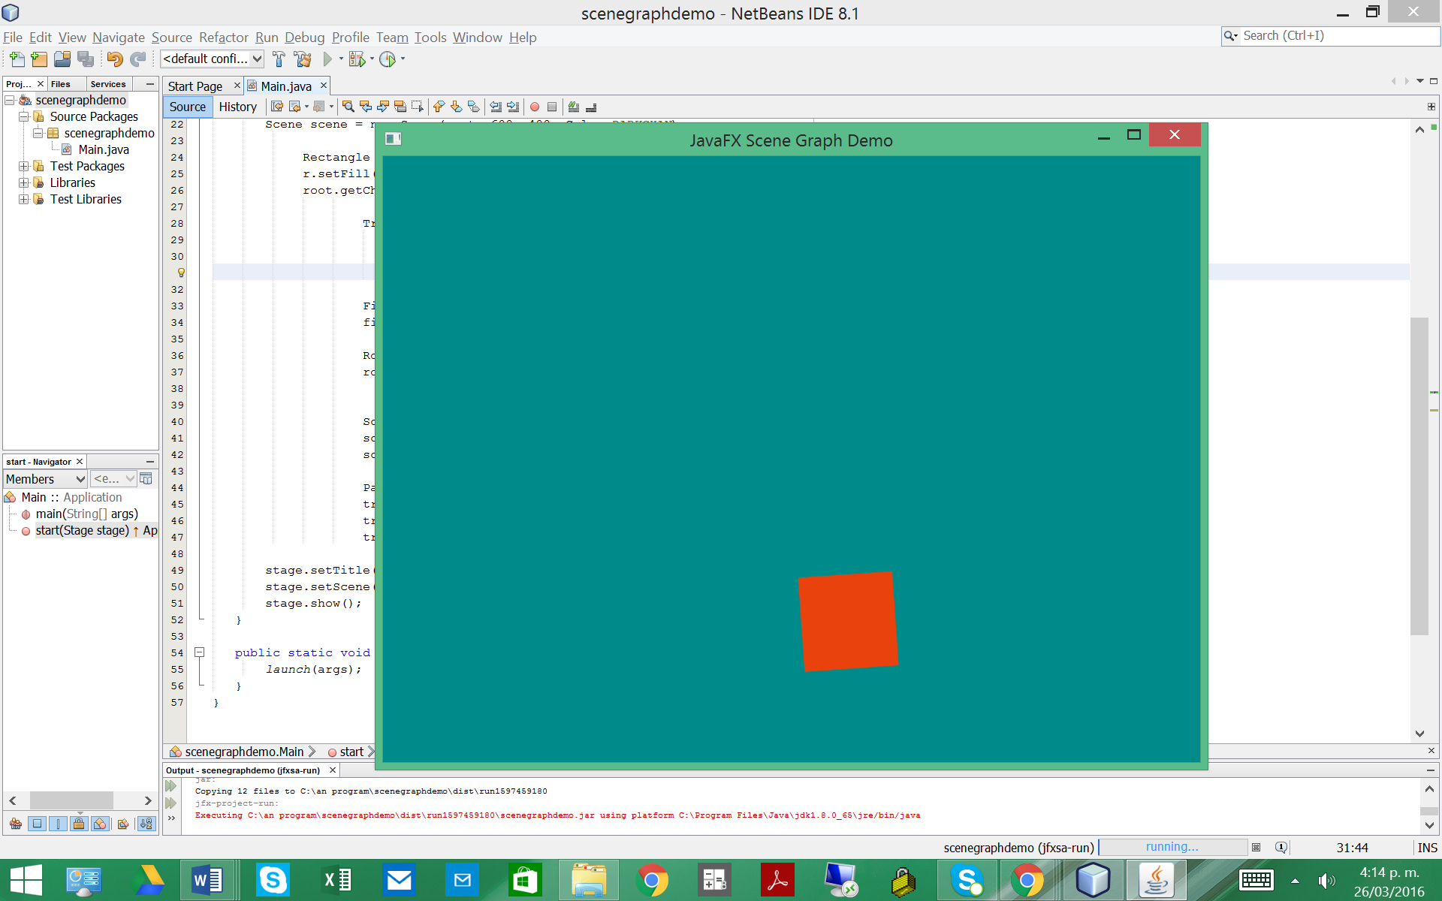

Use Properties and Binding

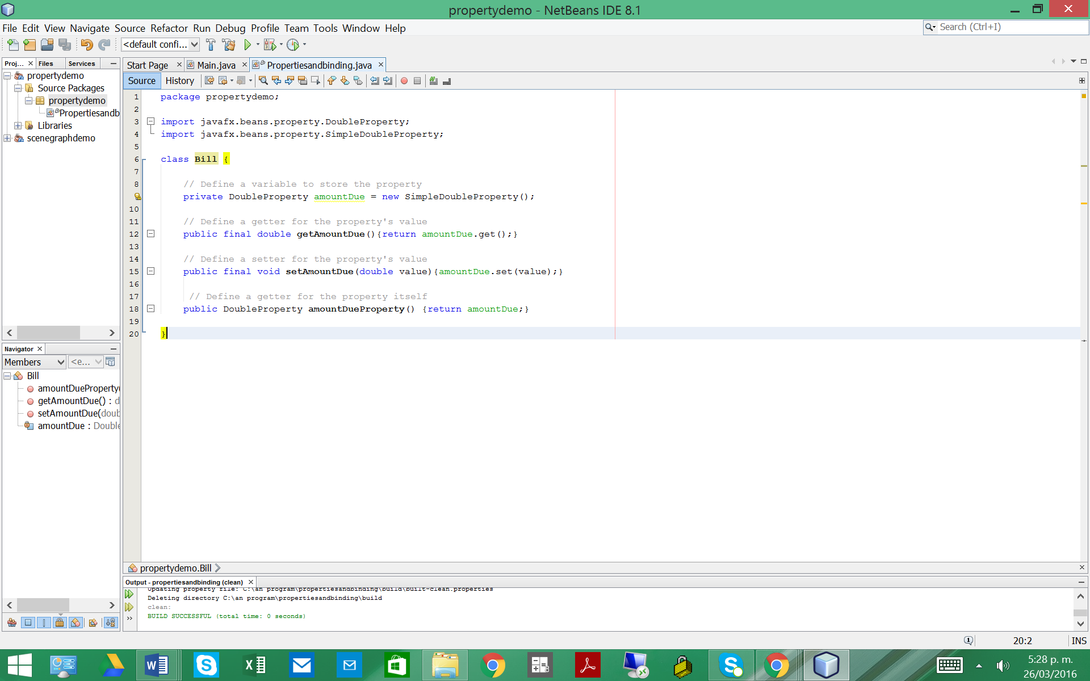

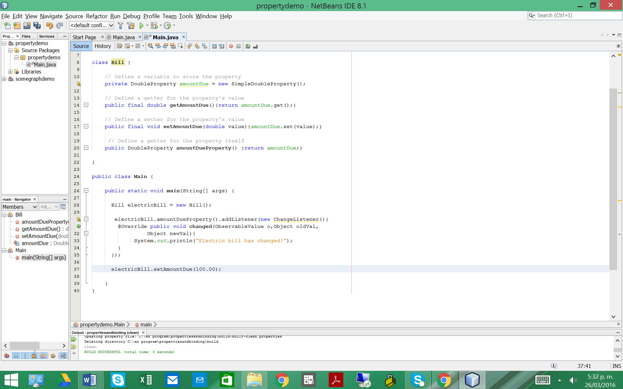

El main presenta un advertencia de código de this anonymous.

Se ejecuta saliendo el texto indicado, "Ha cambiado Electric bill”

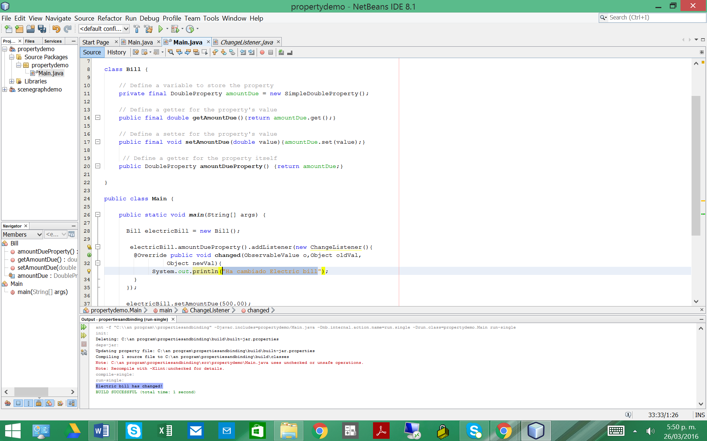

***Utilizando el API de Fluido***

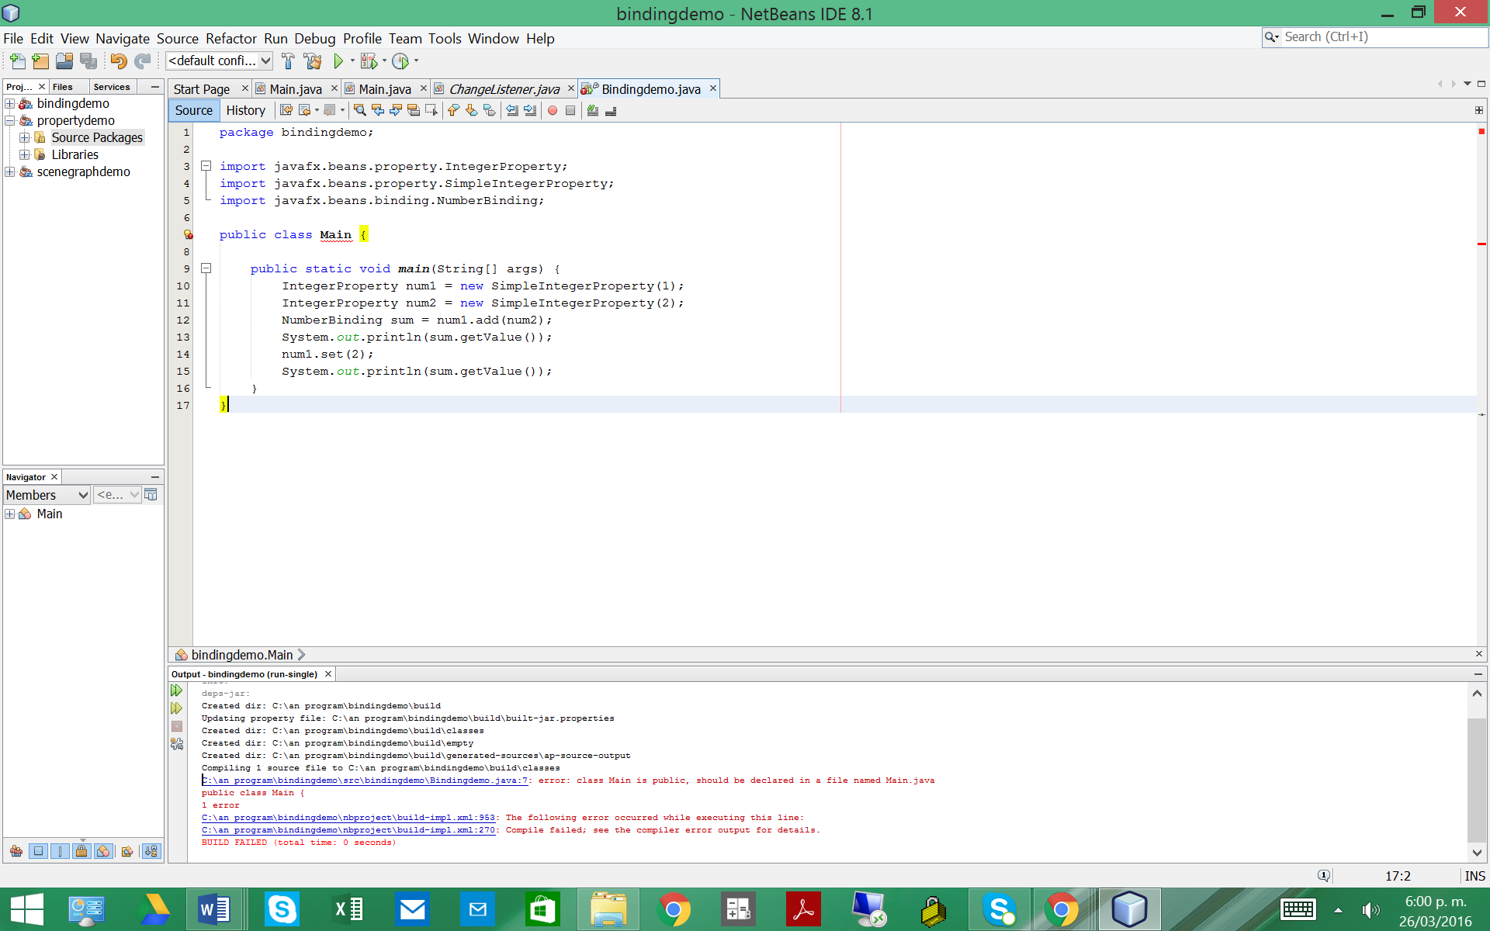

Se corrige el nombre de la clase.

Teniendo como resultado 3 y 4. Ejecutado correctamente la aplicación al realizar la suma de num 1 + add(num2)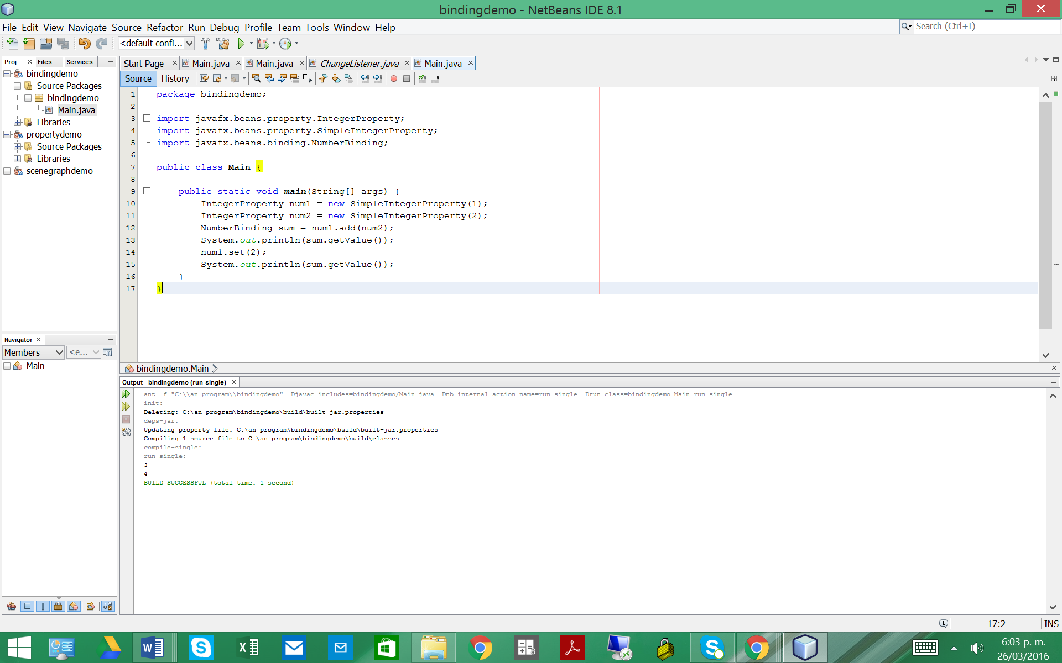

***Using the Bindings Class***

***Se ingresa librería nueva importar.***

import javafx.beans.binding.Bindings;

y cambiando la línea anterior 13, por esta nueva línea obtenemos el siguiente resultado que será el mismo resultado 3 y 4, llamado la librería nueva

NumberBinding sum = Bindings.add(num1,num2);

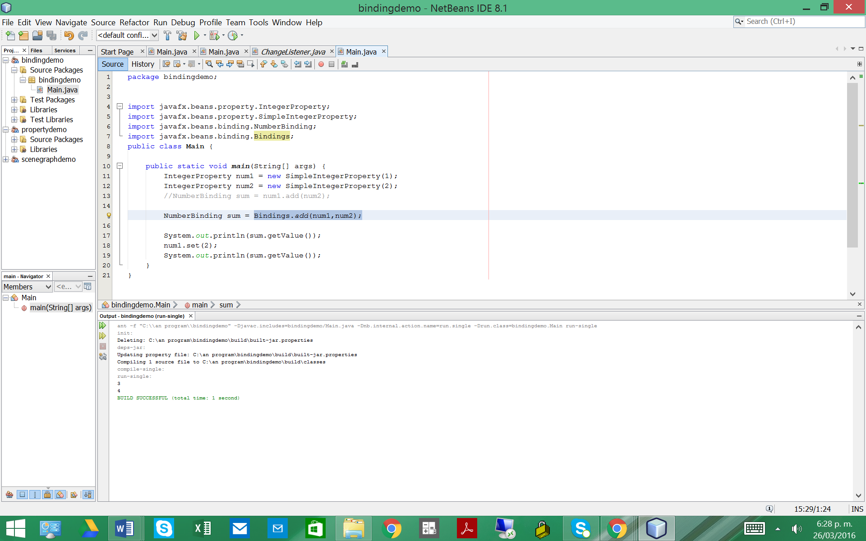

***Combining Both Approaches***

***En este se combinan los dos métodos( clase Bindings ) resultado 14 y 16***

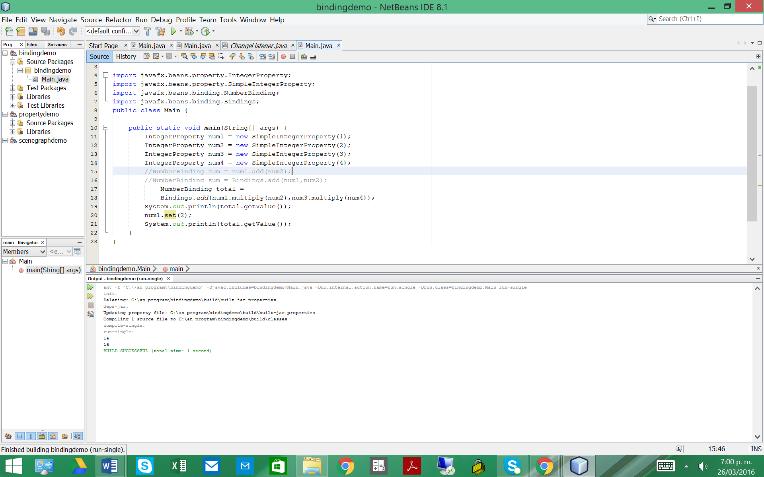

***Using an InvalidationListener***

***En este método importamos otras dos librerías***

import javafx.beans.InvalidationListener;

import javafx.beans.Observable;

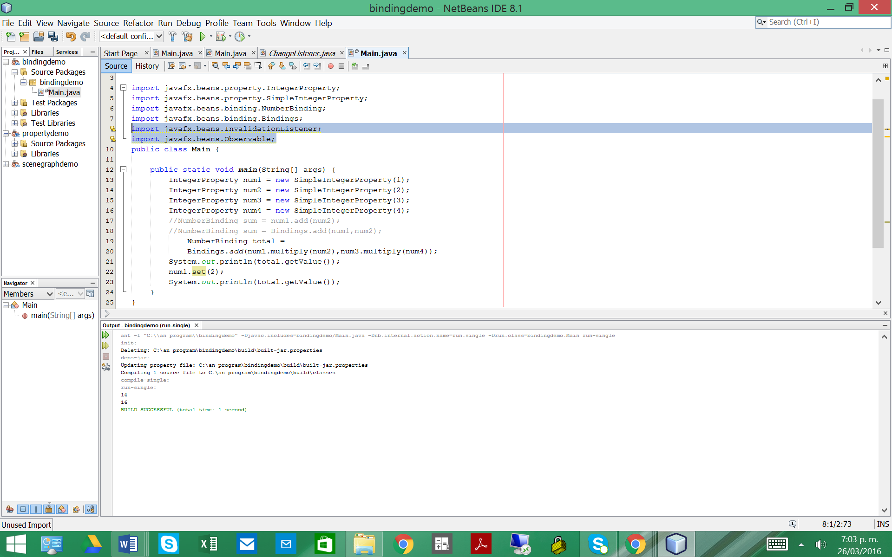

Los valores de las facturas sin realizar algún cambio son 375.0

Se realiza operación de la suma total de los Factura, pero si algún Factura cambia como se observa en (Bill3.setAmountDue (150.00); este método (El uso de invalidationLister) //make validation (HACER VALIDACION)

El método realiza la sumatoria con esta validación de factura, bill3 obteniendo la nueva suma total (450.0). haciendo que invalide la unión haciendo que el que escucha la invalidación no se dispare de nuevo invocando el (total.getValue()mueve la unión de invalido valida.

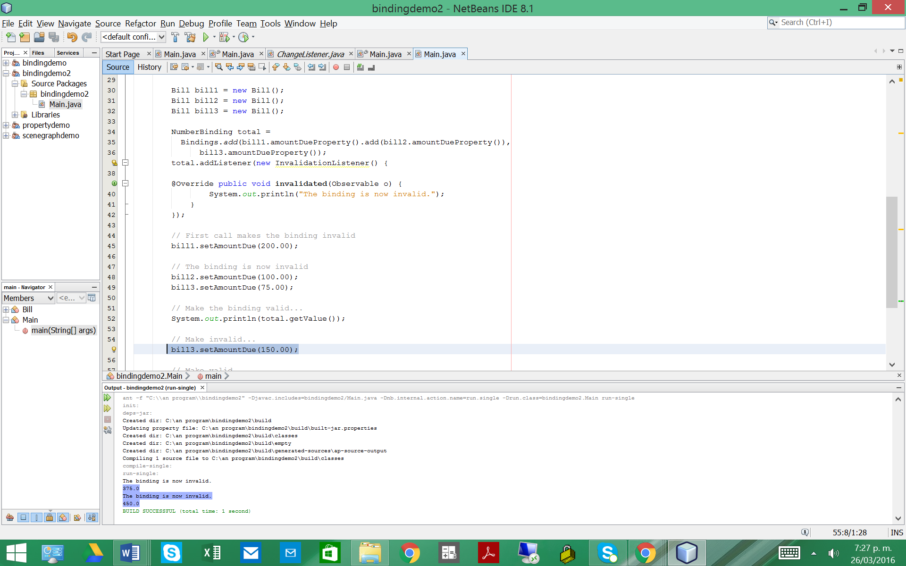

***Uso de la API de bajo nivel***

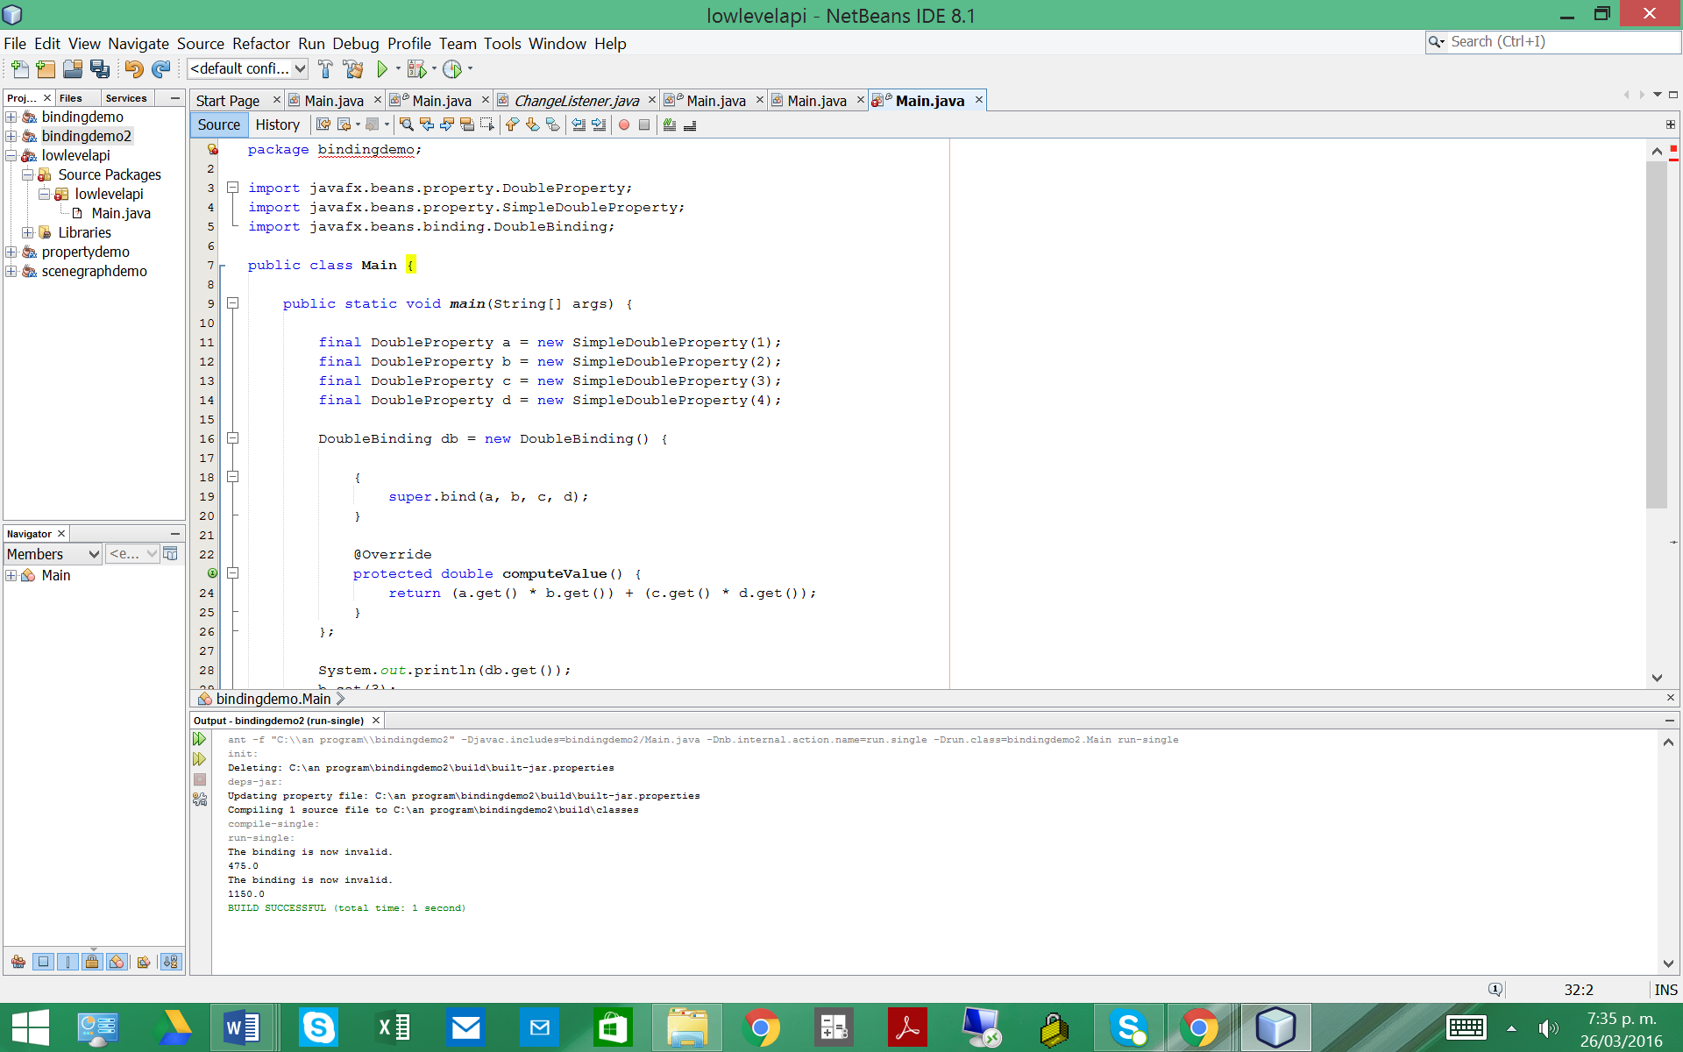

Otro método subclases DoubleBinding, super.bind () pasa la dependencia hasta DobleBinding manteniendo el método de invalidacion

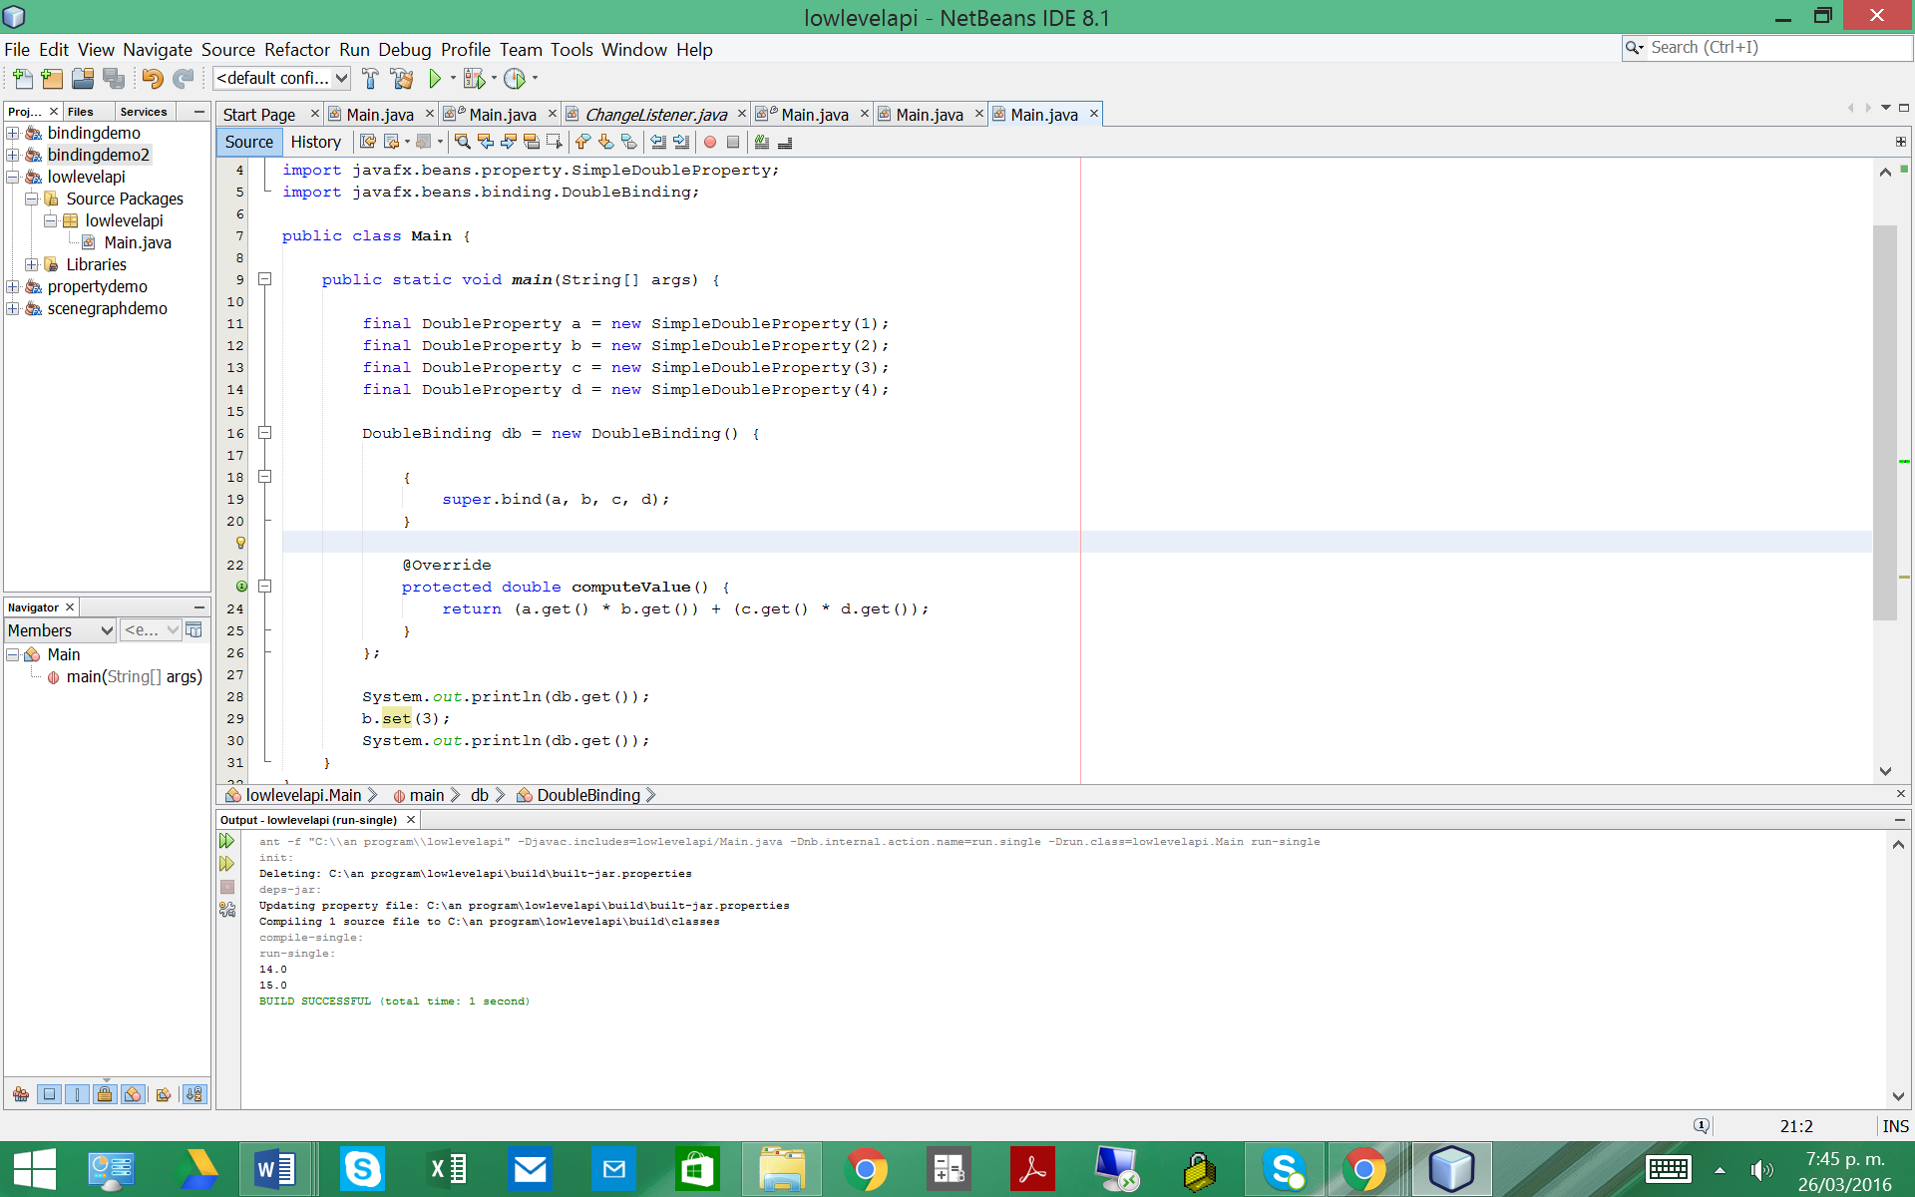

Work with Collections

***usando una lista***

***Esta lista esta librería***

java.util.List importación;

java.util.ArrayList importación;

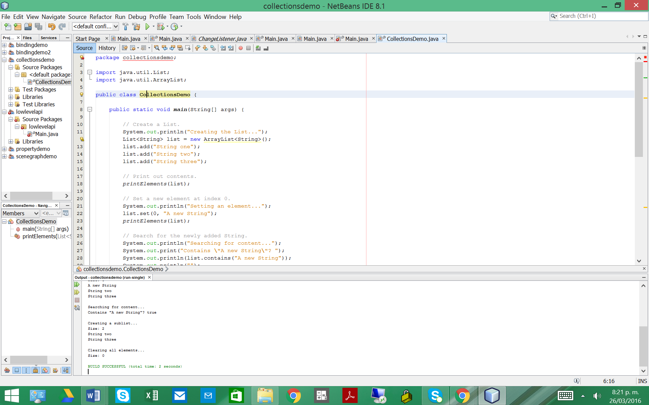

Impresión de lista tamaño y el nuevo contenido del Array La Lista interfaz define una serie de métodos útiles, lo que le permite añadir elementos, el acceso o cambiar elementos en un índice en particular, crear sublistas, la búsqueda de un elemento dentro de una lista, borrar una lista, y mucho más.

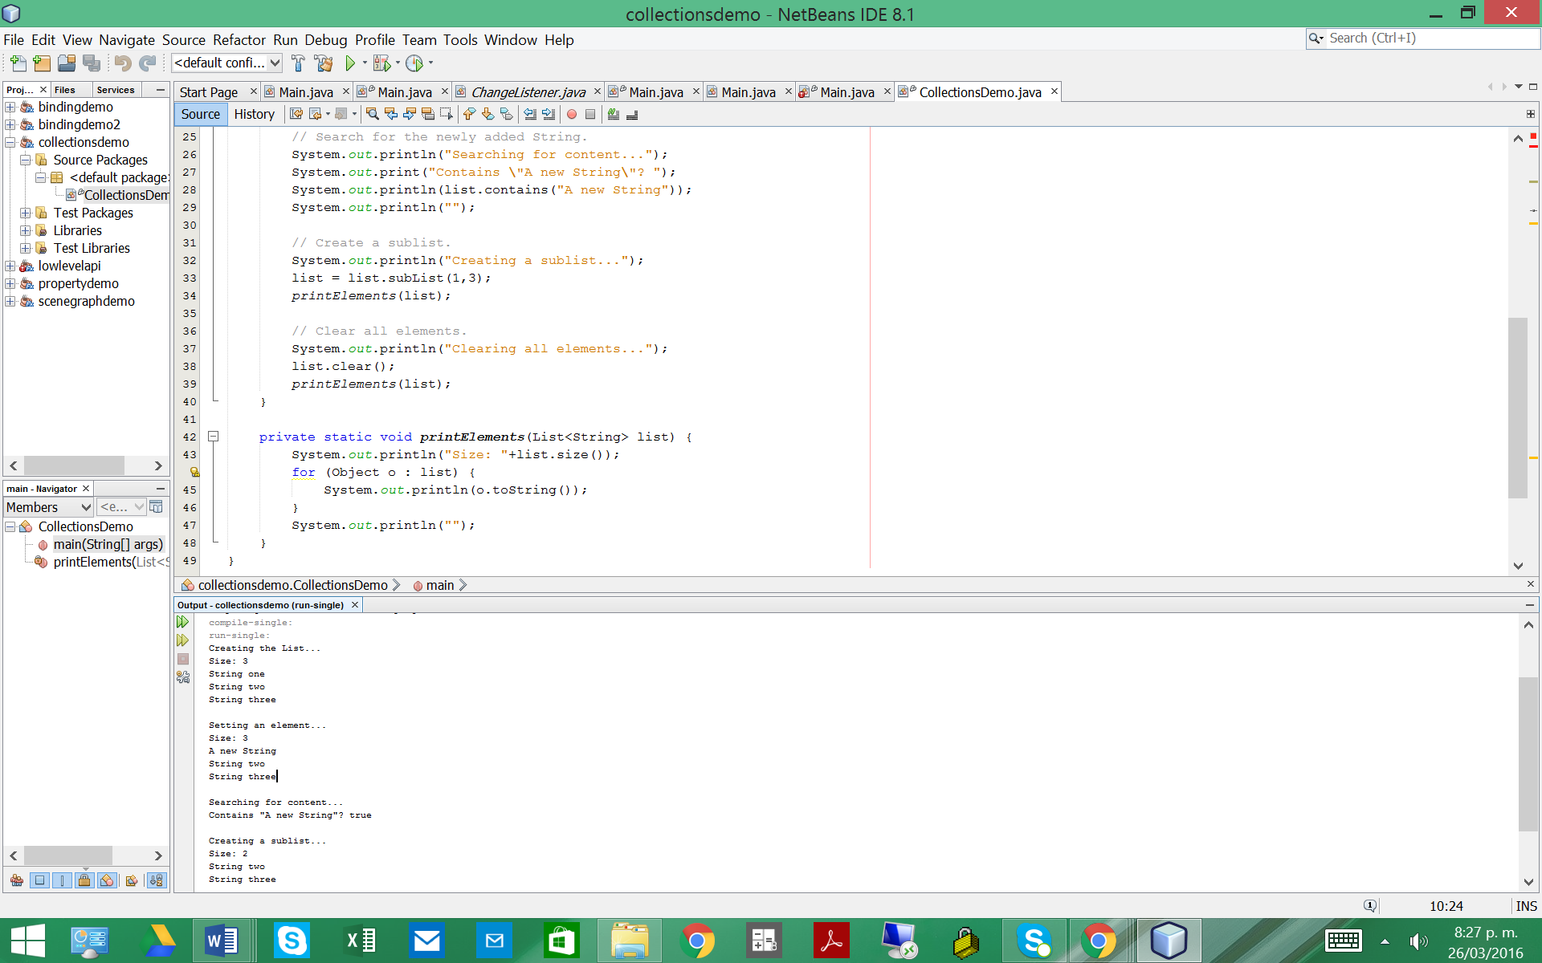

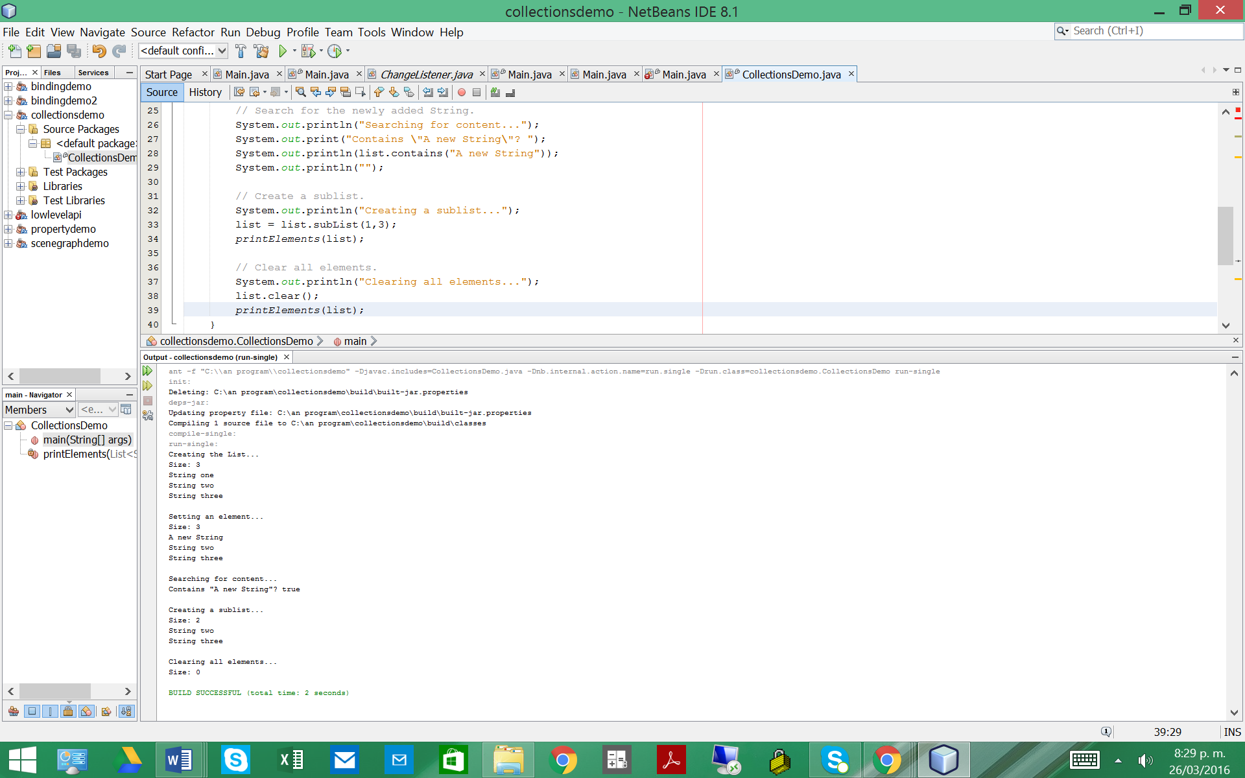

***El uso de un mapa***

***Para este método se importar dos librerías para que las clase puedan ejecutar . se realiza una verificación de la lista con respecto al contenido de cada valor***

import java.util.Map;

import java.util.HashMap;

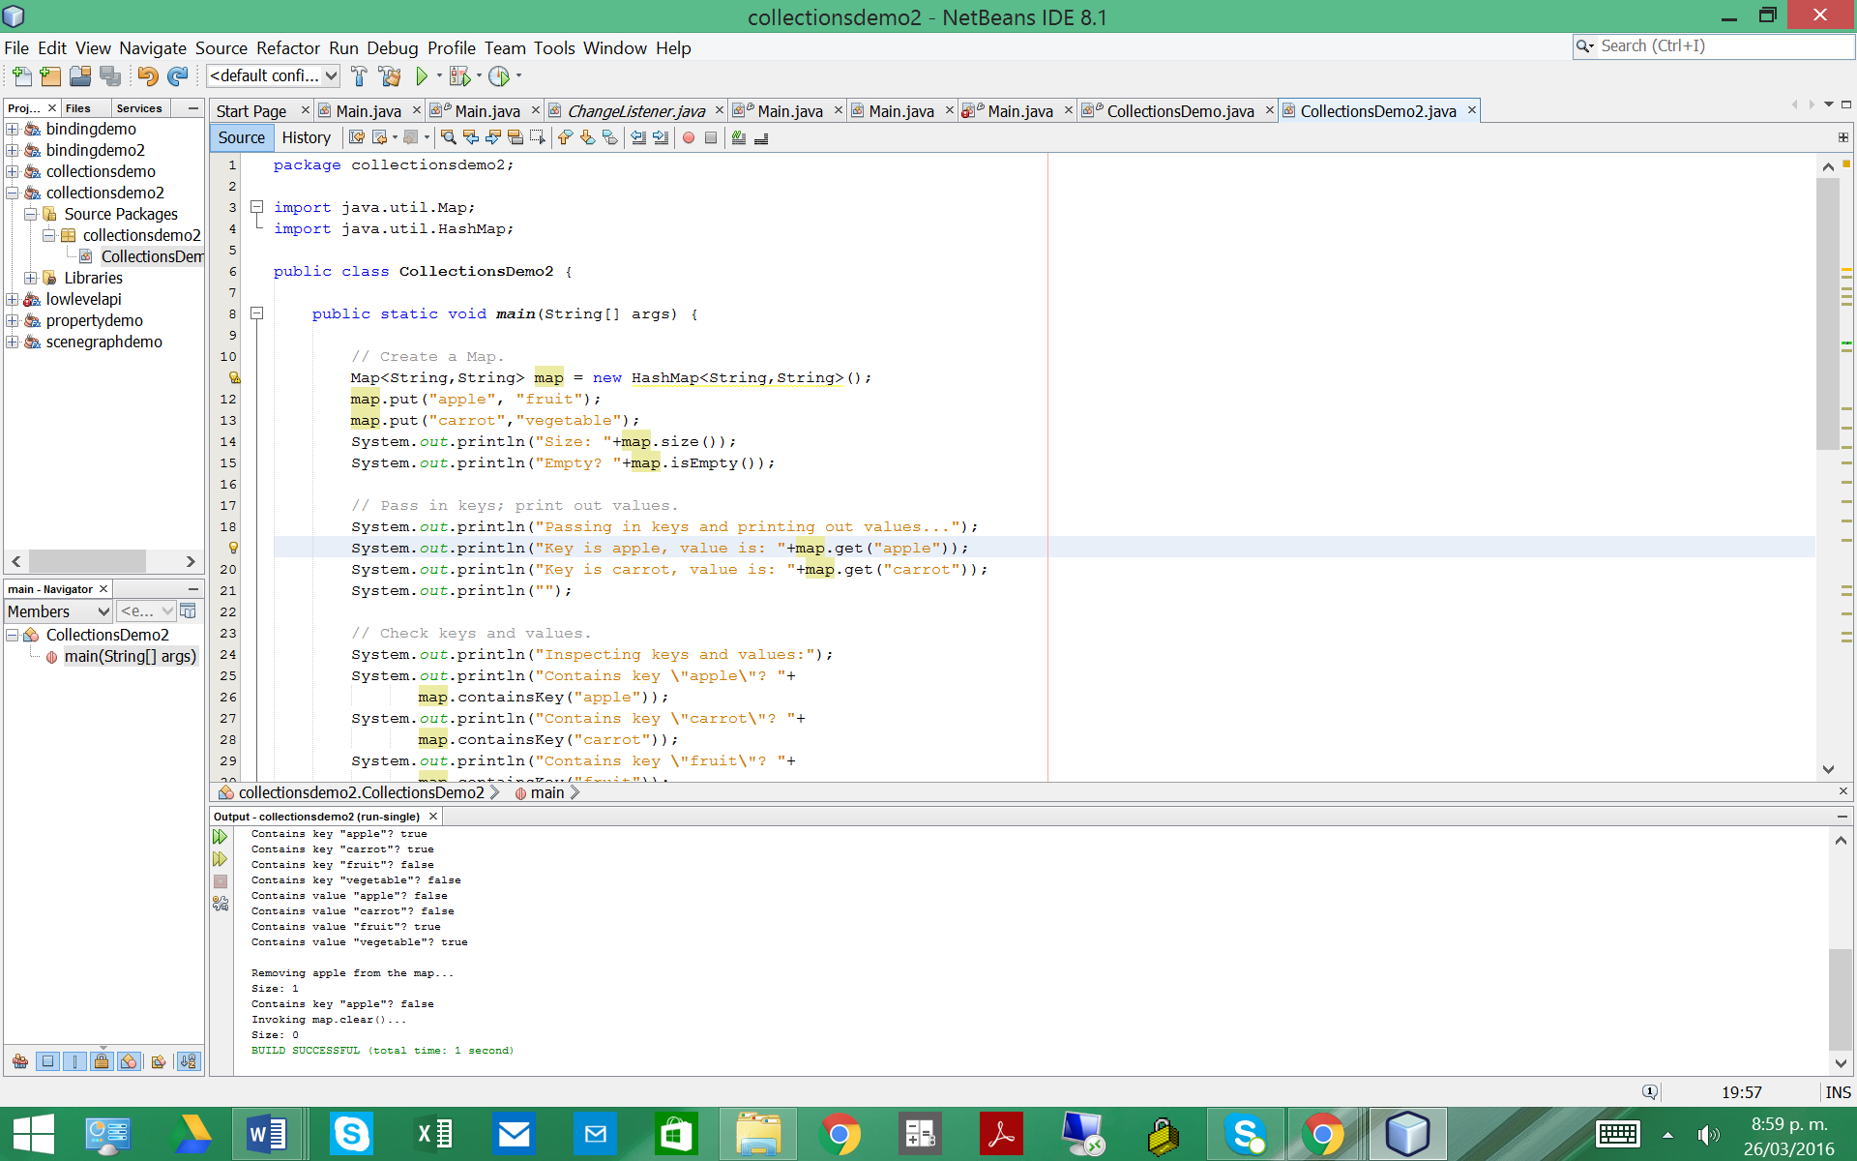

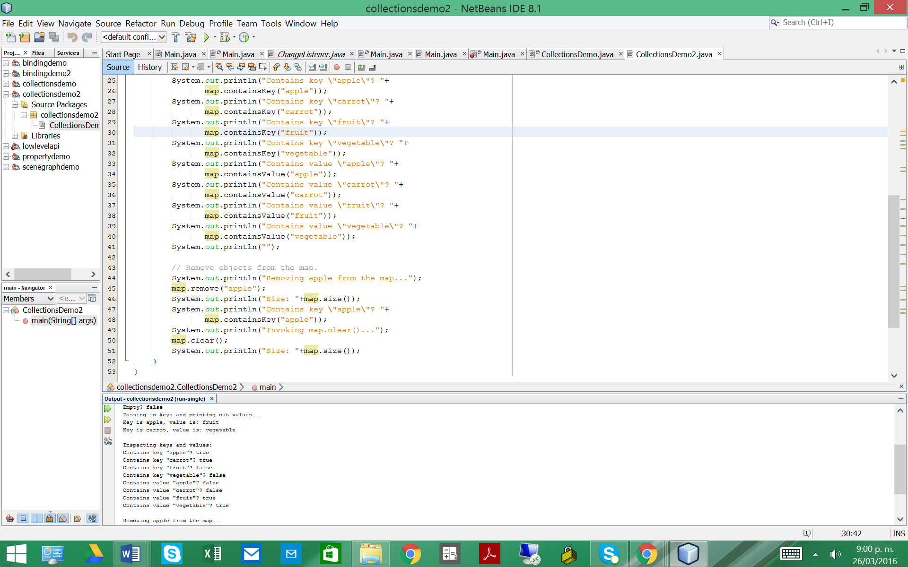

***Uso de la clase Colecciones***

En esta muestra los métodos al crear una lista y arreglo y utilizando una colección de clase de revertir, intercambiar y ordenar elementos.

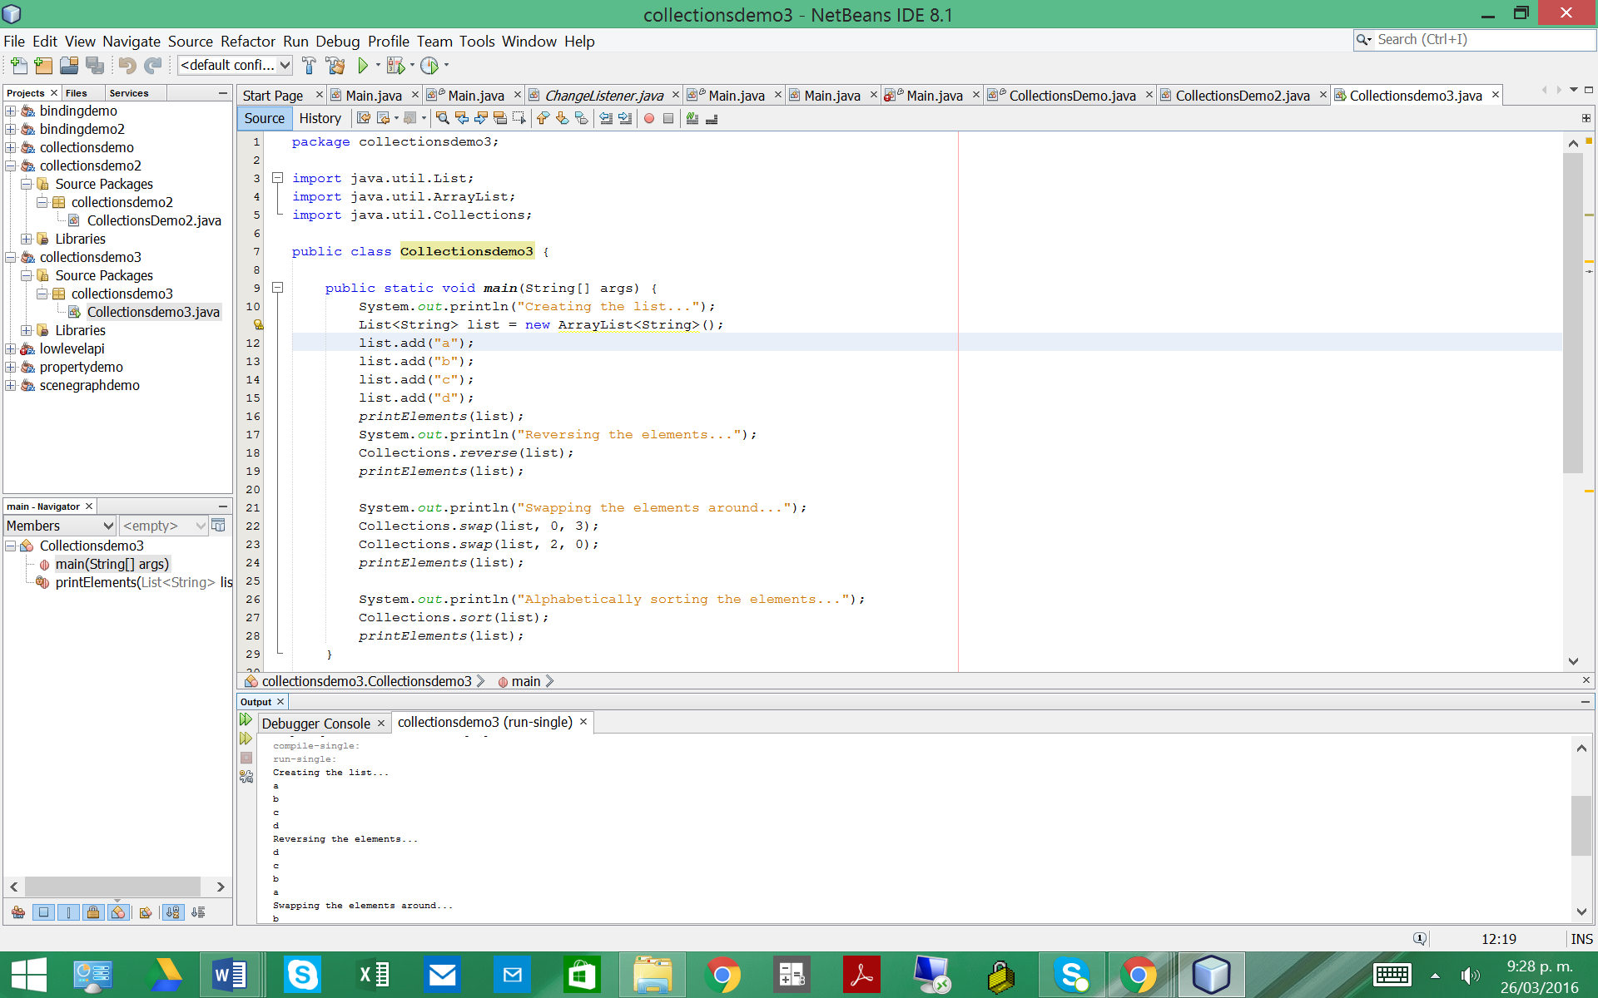

System.out.println("Reversing the elements..."); Collections.reverse(list);

printElements(list);

reversar la lista (a,b,c,d) Metodo Reversar (d,c,b,a)

Esta es método de intercalar la lista.

System.out.println("Swapping the elements around...");

Collections.swap(list, 0, 3);

Collections.swap(list, 2, 0);

printElements(list);

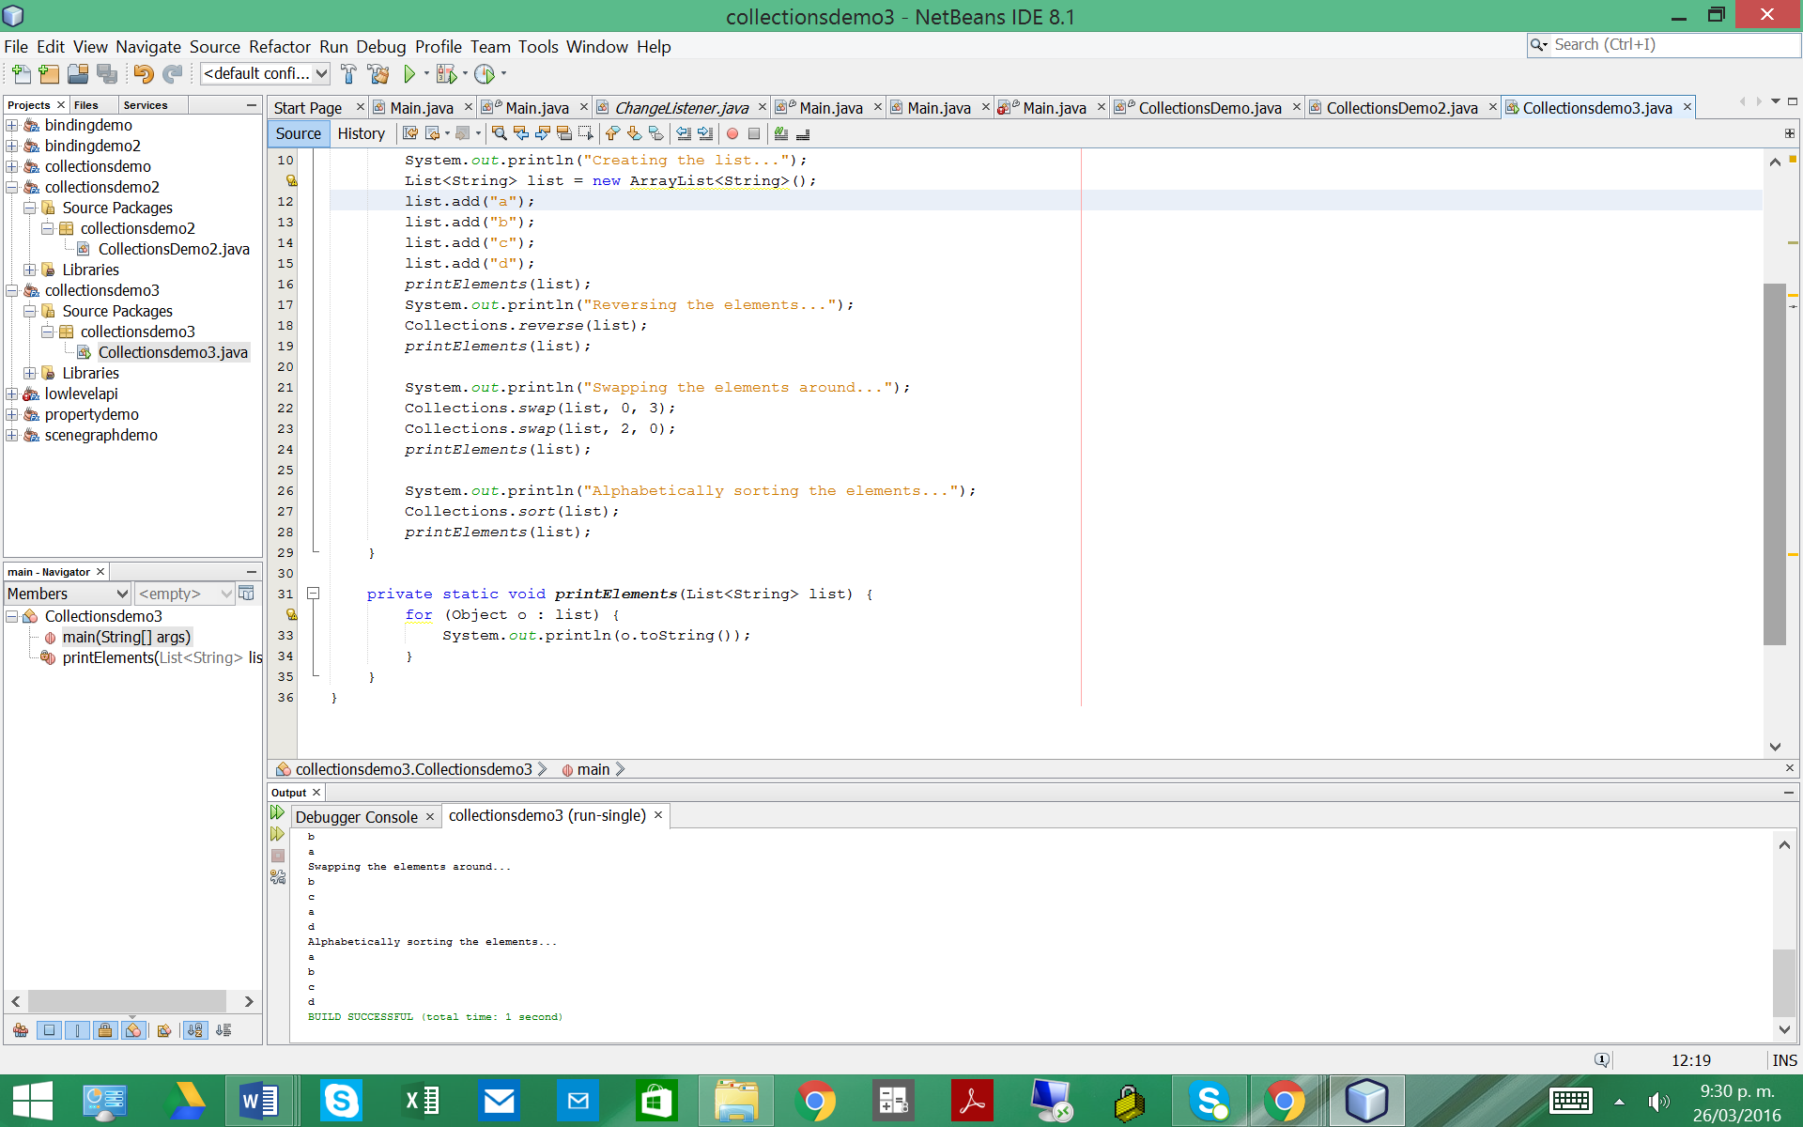

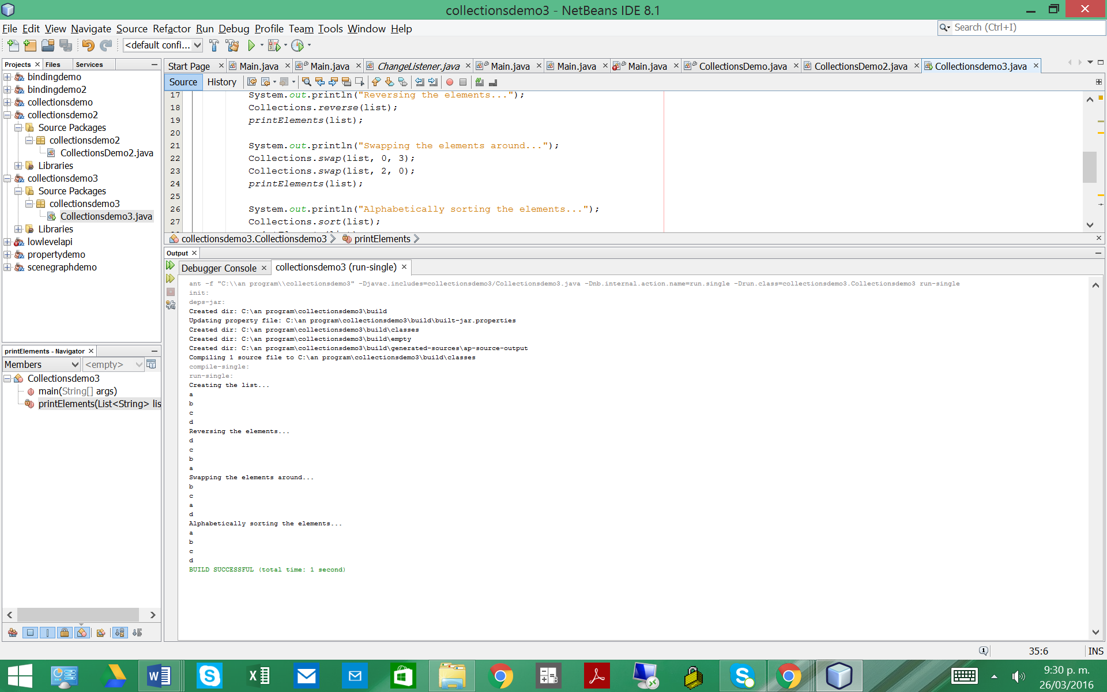

Por ultimo método el de ordenamiento alfabetico.

System.out.println("Alphabetically sorting the elements...");

Collections.sort(list);

printElements(list);

***El uso de un ObservableList***

***Se importan las librerías***

import java.util.List;

import java.util.ArrayList;

import javafx.collections.ObservableList;

import javafx.collections.ListChangeListener;

import javafx.collections.FXCollections;

Utiliza lajavafx.collections.FXCollections clase para crear y devolver el ObservableList yObservableMap objetos.

Métodos para la adición o eliminación de los oyentes apropiados (ListChangeListener para ObservableList , y MapChangeListener para ObservableMap ).

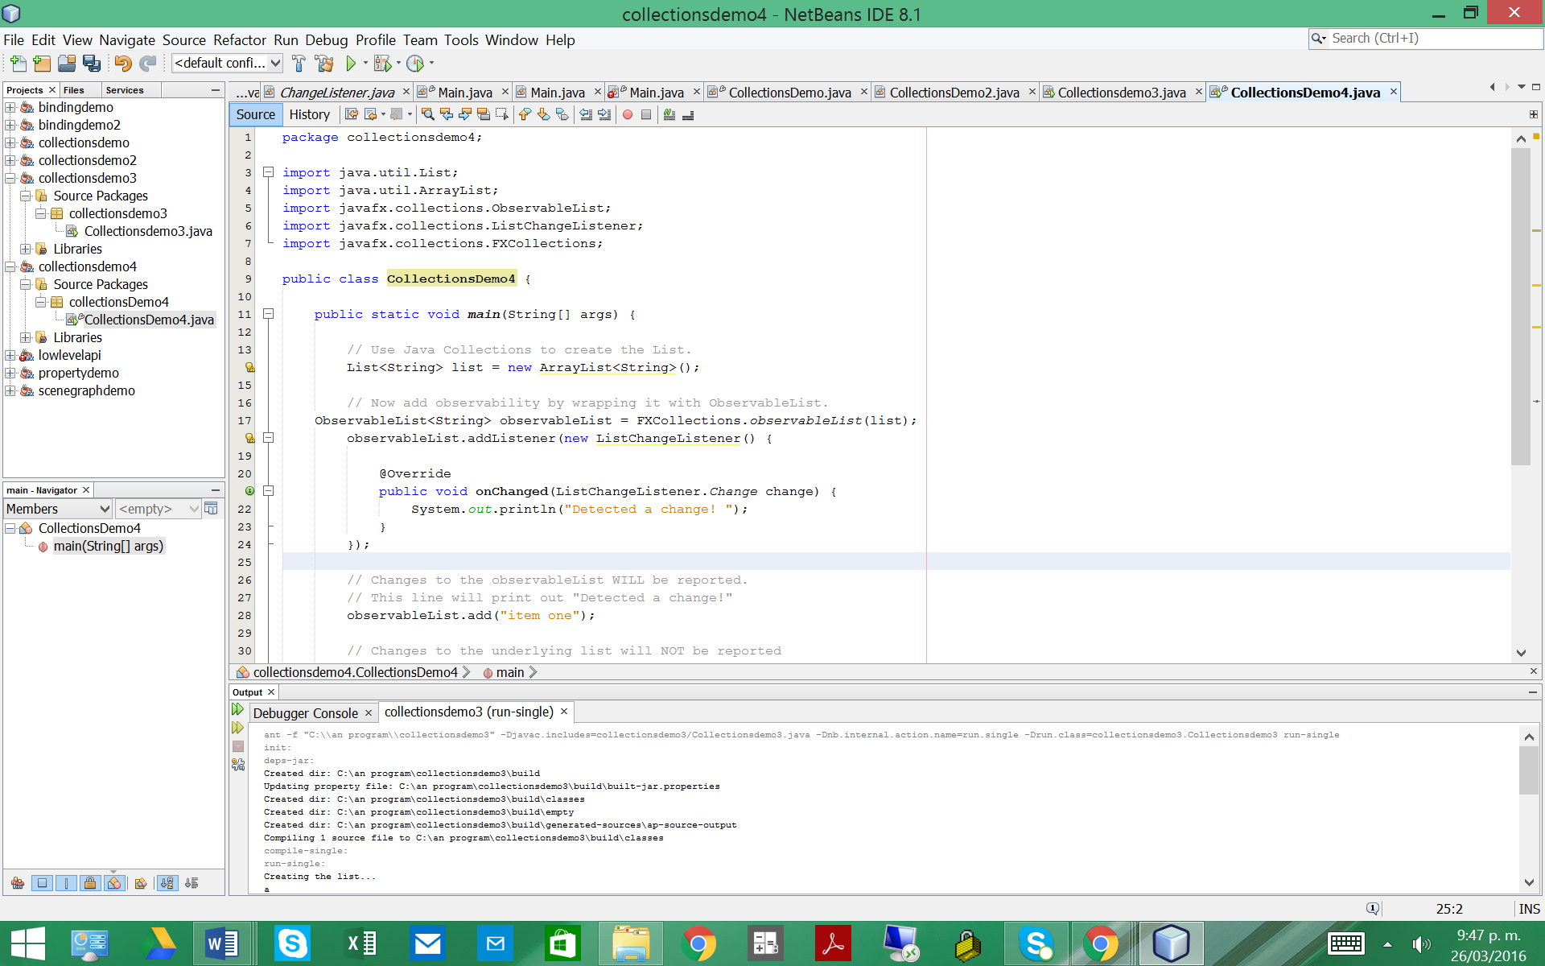

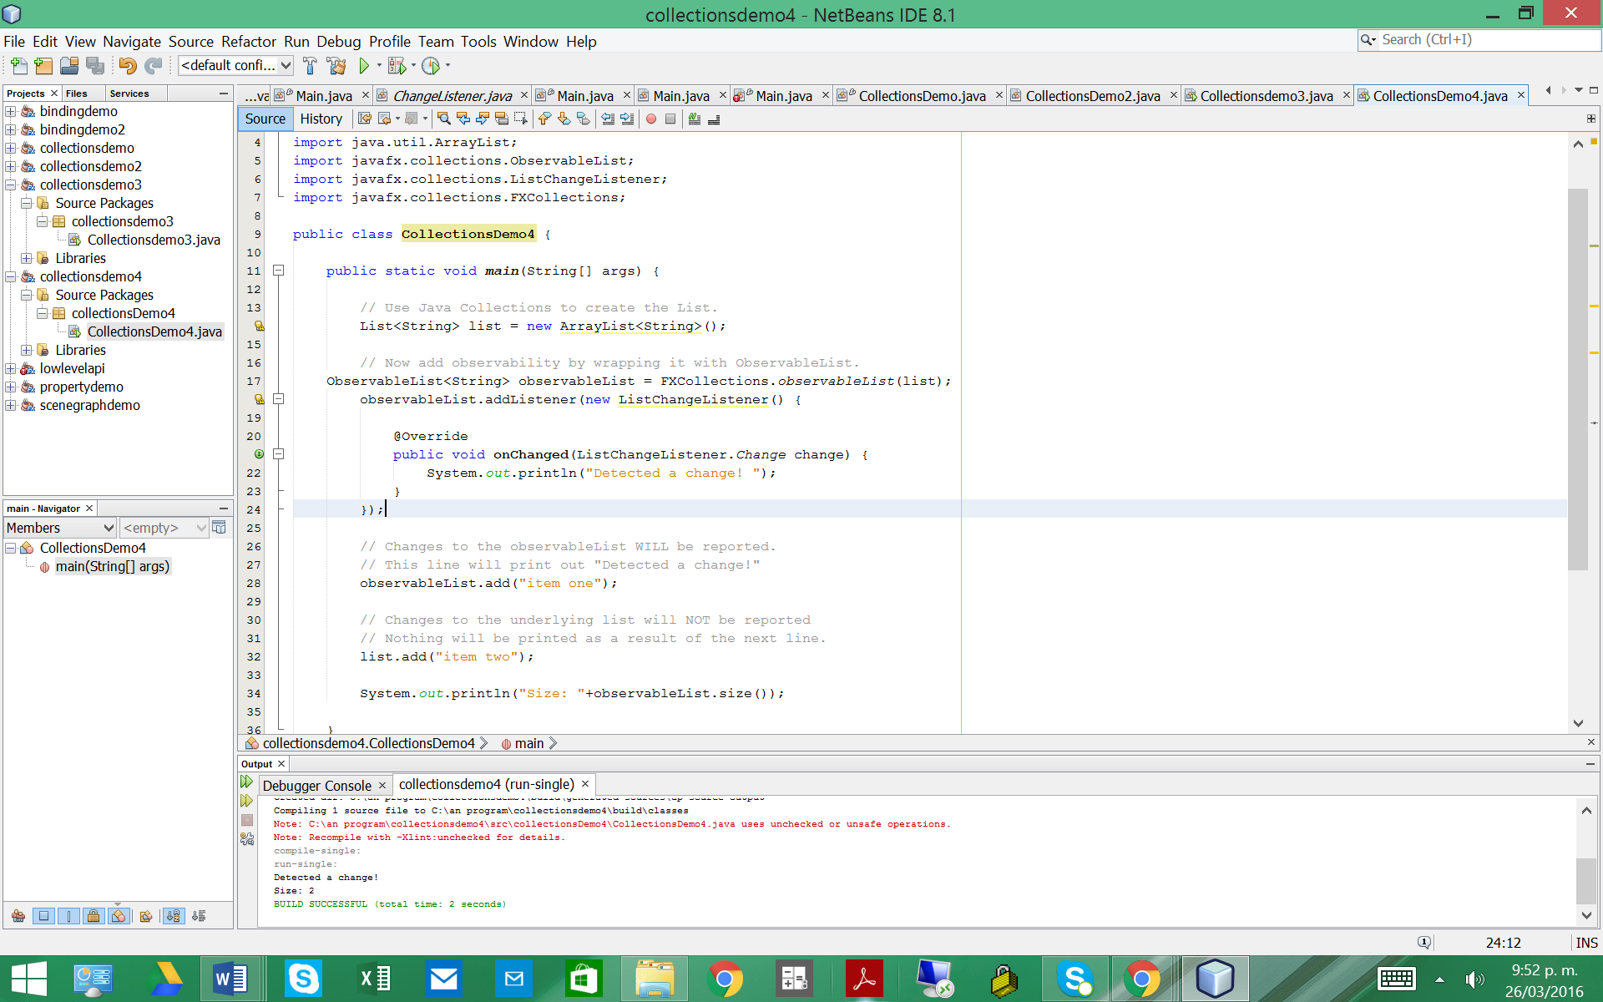

***Utilizando ObservableMap***

FXCollections.observableList

ListChangeListener

Utilizamos las siguientes librerías para estos métodos

import java.util.Map;

import java.util.HashMap;

import javafx.collections.ObservableMap;

import javafx.collections.MapChangeListener;

import javafx.collections.FXCollections;

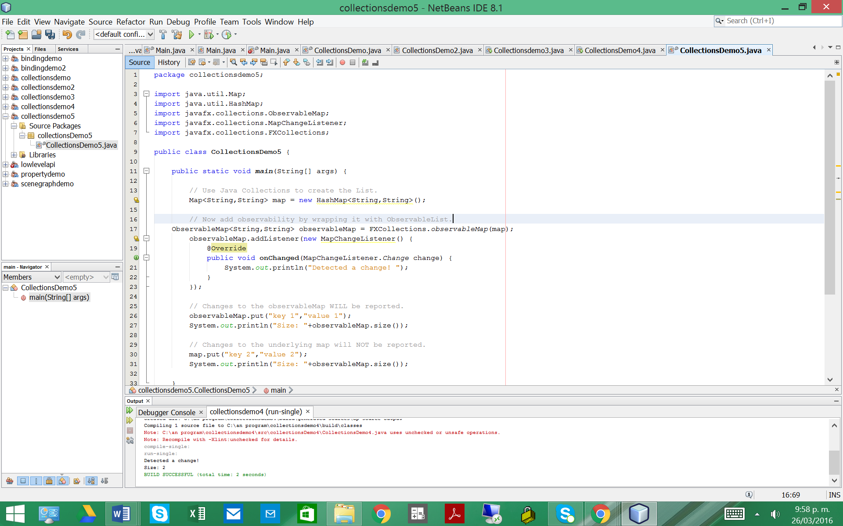

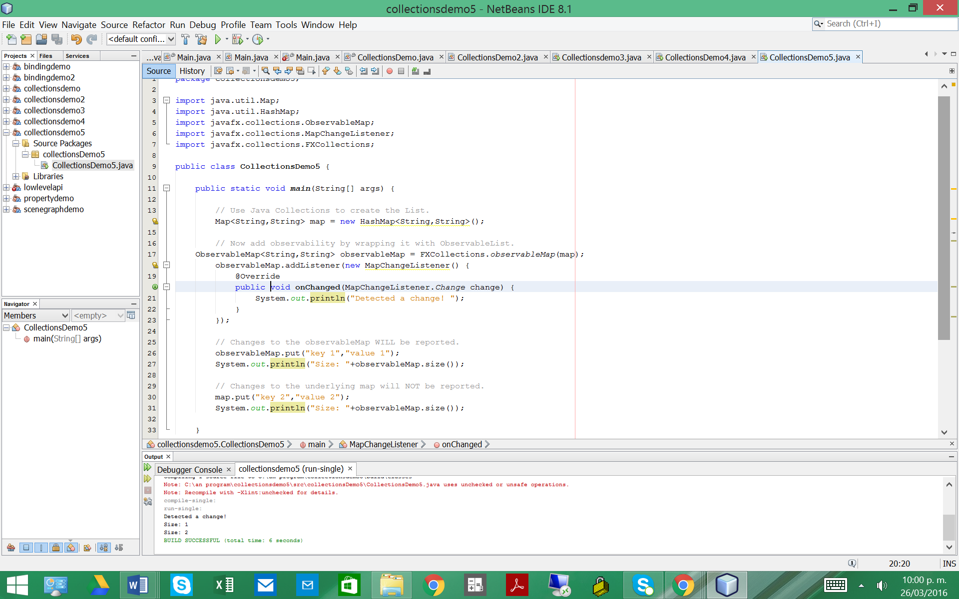

***Collections Vs. FXCollections Change Notifications***

En estos métodos podemos ver FXCollections clase producirá el menor número de notificaciones de cambio (normalmente uno) cuando se invocan sus métodos.Invocación Colecciones métodos, por otra parte, pueden dar lugar a múltiples notificaciones de cambio

Y utilizamos las siguientes librerías

import java.util.List;

import java.util.ArrayList;

import javafx.collections.ObservableList;

import javafx.collections.ListChangeListener;

import javafx.collections.FXCollections;

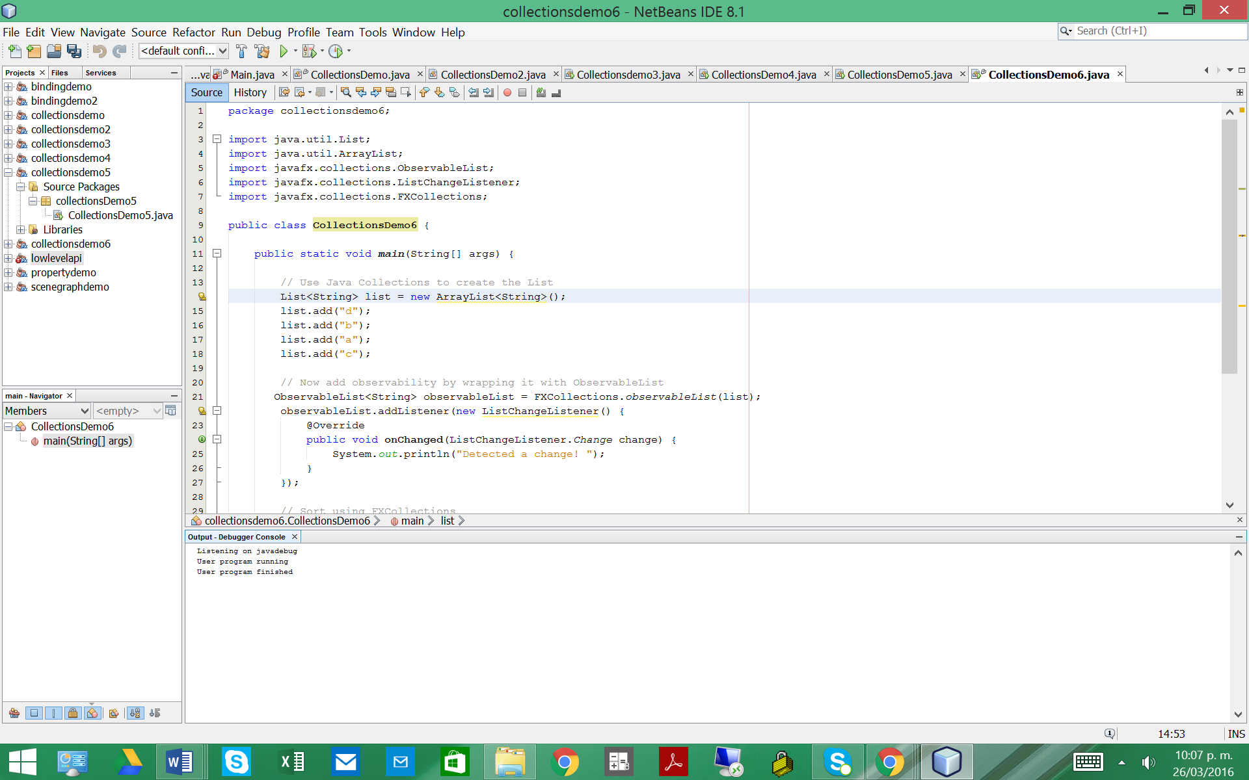

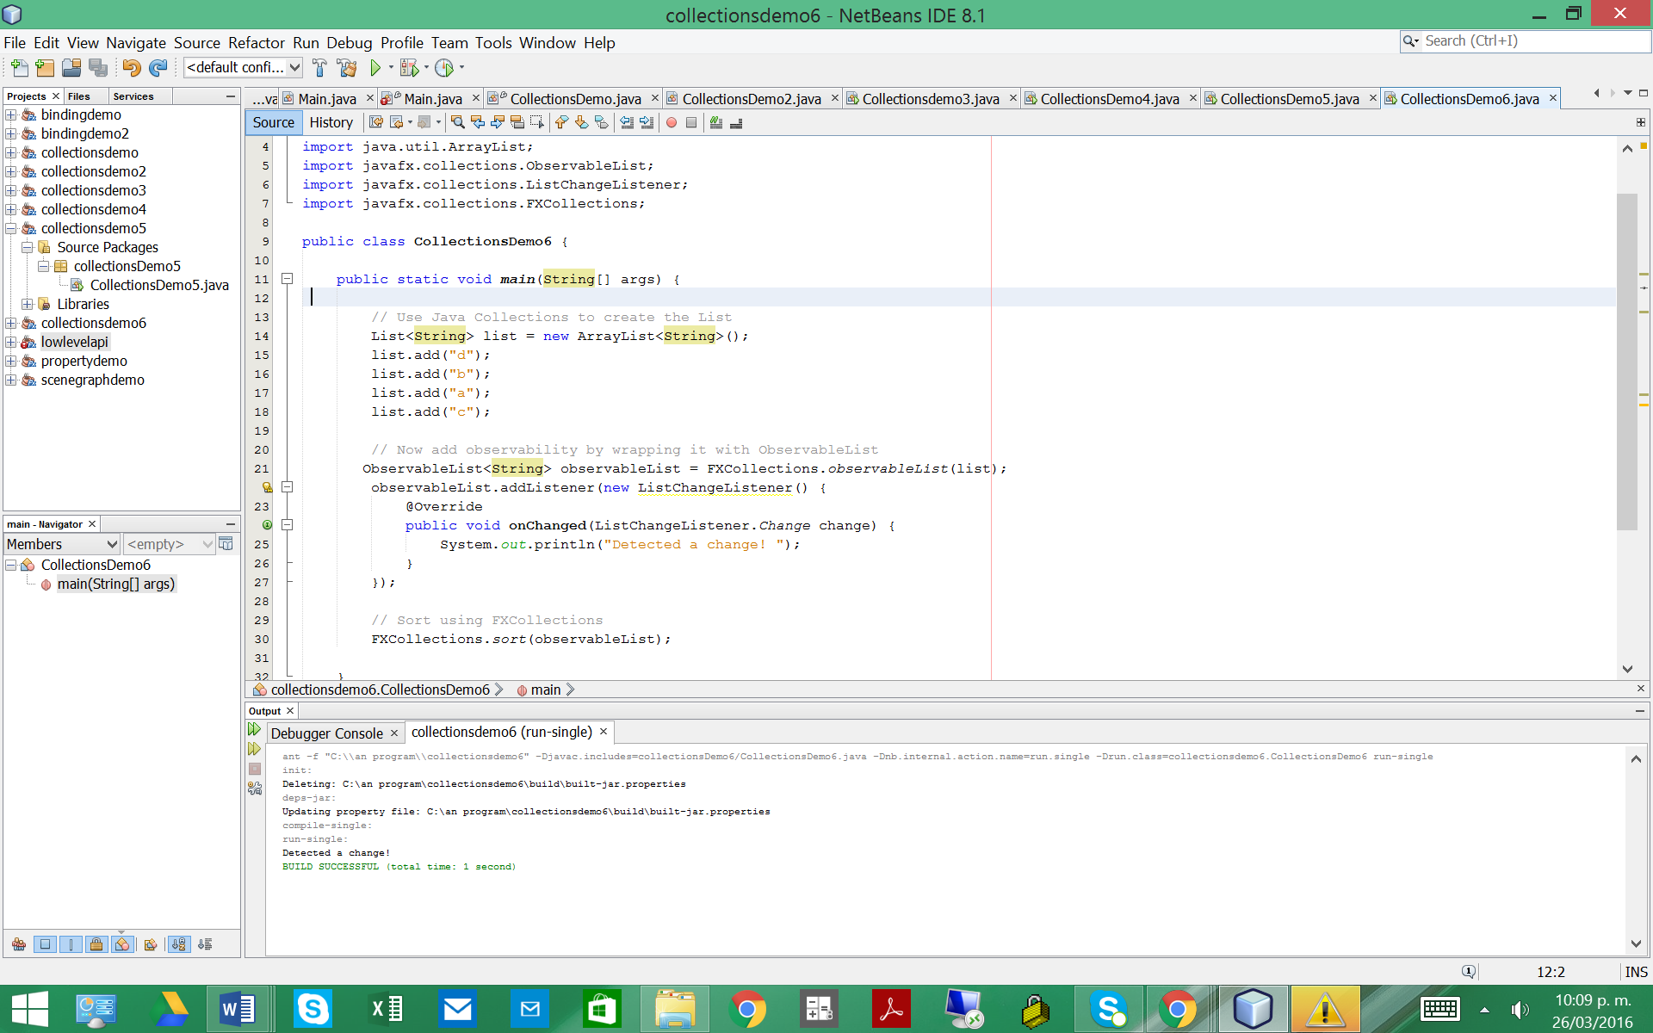

**Consulta de un objeto ListChangeListener.Change**

**Con este método nos traerá hasta cuatro notificaciones.**

invoca varios métodos en el ListChangeListener.Change objeto. El punto más importante a recordar es que un ListChangeListener.Change objeto puede contener varios cambios, y por lo tanto deben ser iterado llamando a su lado () método en un tiempo bucle

Utilizando el método anterior y ingresando este método el cual puede contener varios cambios.

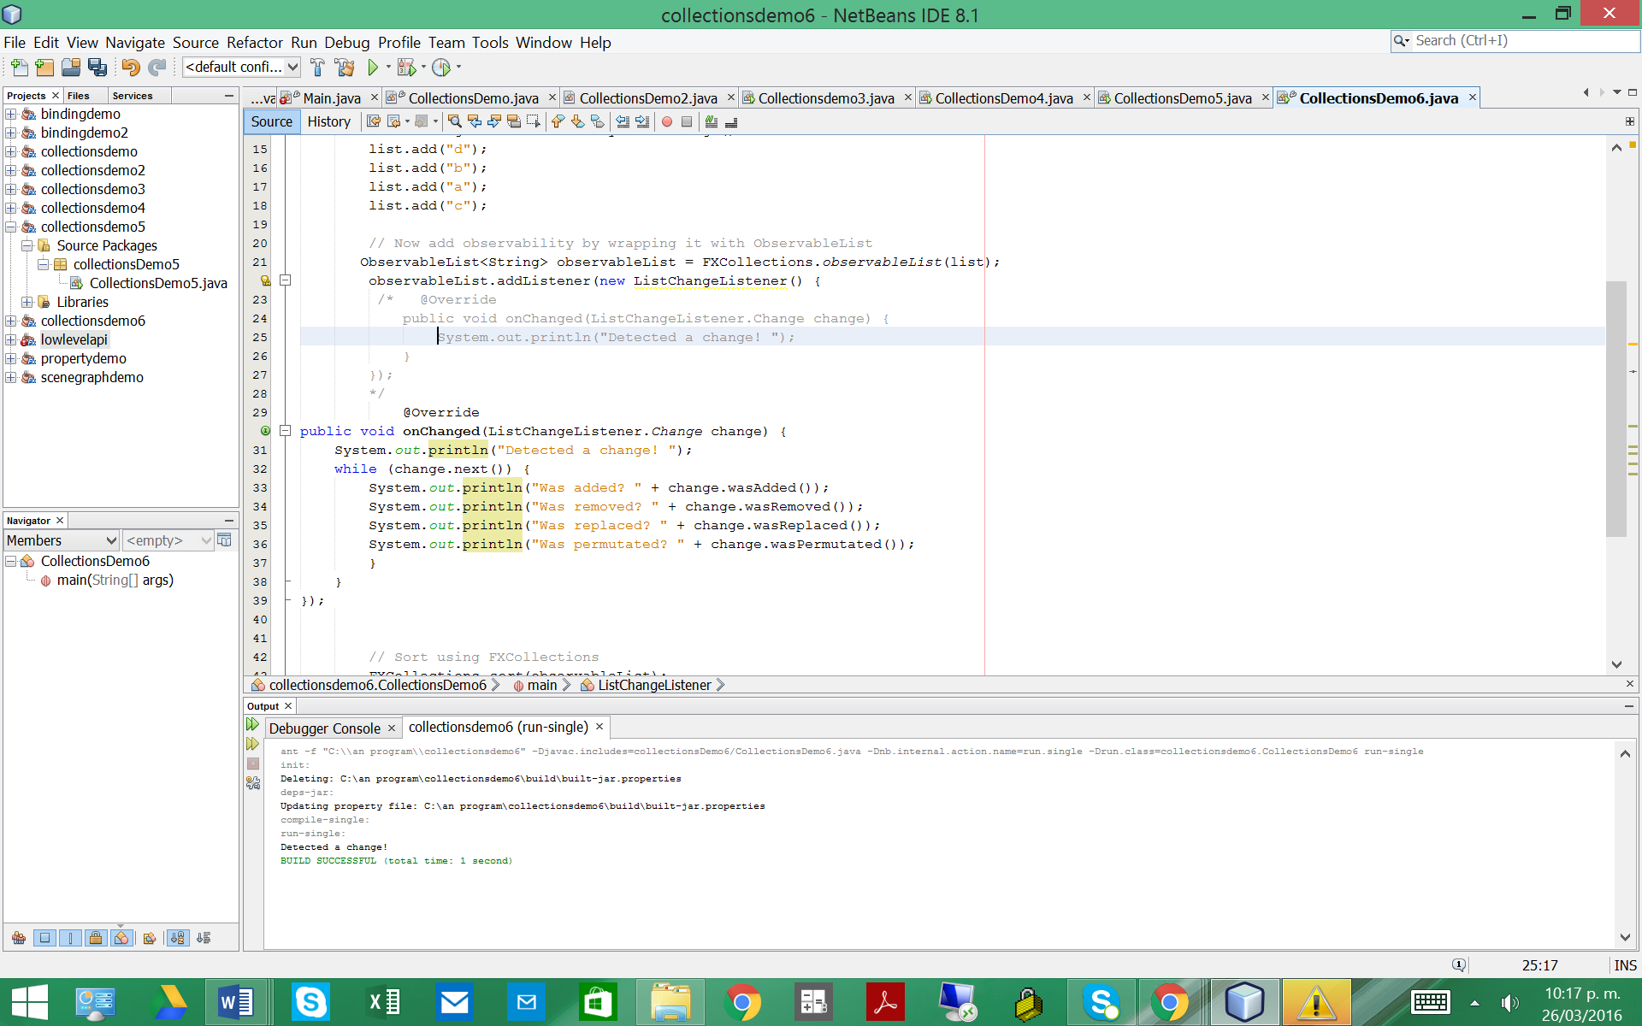

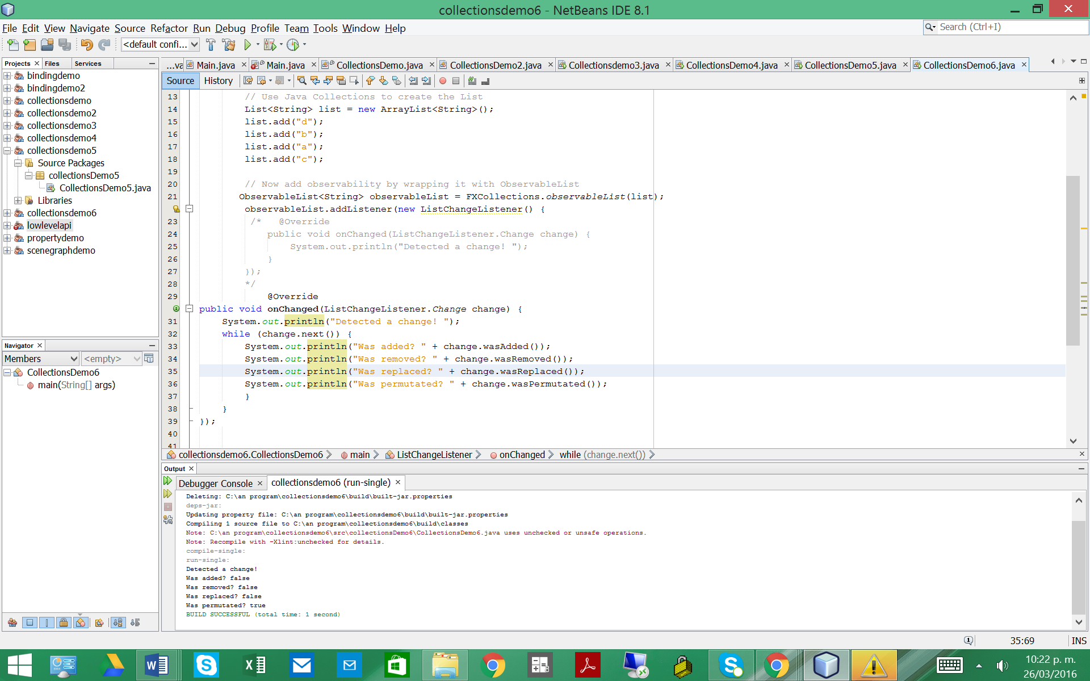

Verifica en la lista el cambio realizado con respecto a los métodos en la lista